视觉音频多模态鸟种追踪检测系统

摘要
针对野外鸟类生物多样性监测存在目标检出困难、纯视觉识别易受枝叶遮挡干扰，同时野外供电条件有限、现有监测方案多依赖云端推理的局限，本文基于 FPGA 设计一套声视融合鸟类识别与云台主动跟踪系统。系统选用搭载 Zynq-7020商用开发板，采用 PS 调度控制、PL 负责信号采集与算力加速的异构架构，集成四麦克风阵列、图像传感器与双轴云台，搭建边缘端本地化感知识别闭环控制平台。
该系统以 MobileNetV2 为骨干构建 SSD 目标检测网络，采用 INT8 量化压缩降低存储与计算开销；在决策层融合鸟鸣音频分类与图像识别结果，实现 60 类野生鸟类识别。基于麦克风阵列声源方位估计引导云台主动转向搜索目标，联合 SSD 目标检测、帧间对齐与归一化互相关算法完成目标持续跟踪。针对音频分类、视觉目标检测、图像分类三类任务，自研面向深度可分离卷积的 RTL 硬件加速引擎，通过分时加载各模型参数复用计算阵列、片上缓存与数据通路，并由 PS 双核协同组织音频与视觉处理。
离线模型与历史专项测试表明，INT8量化模型AP50为98.26%；在3202张带标签照片的本地离线评估中，ROI分类准确率为69.96%；历史离线评估中，鸟鸣分类与声视融合结果分别为57.1%和62.7%，同样本三臂消融仍待补充。M53在板端回灌固定图像、关闭声学采集、云台跟踪、图像存储等并发任务的独占条件下，预热10轮后进行100轮测试，SSD推理、图像解码与非极大值抑制耗时中位数为357.55 ms，检测至分类的视觉链路耗时中位数为513.78 ms。系统可在本地输出鸟种类别、置信度与目标检测框，支持本地可视化、样本归档及不依赖持续网络连接的独立运行，可为鸟类资源调查与生态监测提供边缘主动观测手段。

第一部分 作品概述

1.1 应用背景与实际需求

1.1.1 选题背景
鸟类的种类、出现时间和活动规律是林地、湿地与保护地生态监测的重要内容。人工观察、固定机位拍摄和声学记录各有适用场景，但在树冠、芦苇等遮挡环境中，小型鸟类移动快，常出现“只闻其声、不见其形”的情况，给目标发现、持续取景和丢失后的重新搜索带来困难。长期保存原始音视频还会增加数据传输、存储与人工复核负担。
声音与视觉可提供互补信息：鸟鸣在目标暂时不可见时仍可能为发现目标和估计方向提供线索，视觉则用于确认目标位置、外观和种类。声学感知虽不依赖光照，也会受到风噪、多声源及传播环境影响。因此，本项目围绕现场识别与主动取景，将两类信息纳入同一观测流程，并以本地处理降低对持续联网和云端推理的依赖。

1.1.2 实际需求
（1）主动发现目标。利用有效鸟声估计声源方向并引导云台取景，提高对画面外鸣叫目标的搜索能力。
（2）可信识别与控制。结合声音和外观信息，对低质量、过期或未达到门限的观测进行筛选，减少无效结果对取景动作的影响。
（3）连续取景与失锁恢复。视觉锁定后持续更新目标位置，针对检测延迟补偿帧间位移；目标丢失时重新转入声音寻向。
（4）现场处理与数据积累。在设备端完成识别、跟踪和图像归档，按鸟种与配置日期整理有效观测，便于后续人工复核。
（5）资源与供电适配。在受限的计算、存储和逻辑资源下运行多项任务，并评估运行功耗与可部署性。

1.1.3 相关研究与不足
声学鸟种识别方面，BirdNET-Analyzer支持大规模录音分析和长期声学监测[1]；Kahl等将录音转换为频谱图，利用卷积神经网络完成BirdCLEF 2017鸟种分类，其训练数据包含36,496条录音和1,500种鸟类[2]。这类方法为“听声辨种”提供了基础，而将鸟种判断进一步转化为声源方位和相机取景动作，还需要定位与控制环节配合。
声视融合方面，Xie等使用ResNet50与CNN14分别提取图像和音频特征，结合注意力机制，在HPS数据集上取得96.44%的分类准确率[3]。CABIF-Net通过置信度校准和双向交互融合适应模态质量差异，在SSW60与Birds21数据集上的准确率分别为85.76%和96.67%[4]。开源项目bird-monitoring-pipeline还将BirdNET、YOLOv10和TransFG用于音视频事件关联[5]。这些成果为融合策略提供了参考，本项目进一步关注融合识别与主动寻鸟、取景控制之间的衔接。
边缘部署方面，Bird@Edge由ESP32麦克风节点与Jetson Nano站点组成，在现场执行EfficientNet-B3音频识别；其特定声景测试的平均精度均值（mAP）最高为95.2%，单麦克风连接时的站点运行功耗约为3.18 W，麦克风节点功耗另计[6]。dBird采用智能相机和嵌入式视觉检测、分类与跟踪，服务于风机鸟撞风险干预[7]。这些工作表明鸟类识别已具备边缘部署路径，本项目选择Zynq平台开展声视联动与共享硬件设计。上述准确率、mAP和功耗分别对应各自的测试条件，不与本项目指标直接排名。
声源定位方面，Gala等通过自旋转双麦阵列的时延线索估计声源方位与距离，并在机器人平台上验证[8]；Nilsson研究了面向无人机声学感知的FPGA麦克风阵列信道化处理[9]。这些方法为阵列感知与声学前端设计提供了基础，本项目将水平方位估计用于云台搜索，并通过观测质量和时效门限控制声视交接。
FPGA加速方面，Liao等研究了MobileNet卷积网络的FPGA加速[10]，ZynqNet探索了面向Zynq平台的网络与硬件协同设计[11]，Nakamura等关注考虑CNN模型切换时间的FPGA时分复用[12]。因此，共享计算资源已有研究基础；本项目的设计重点是围绕音频分类、鸟目标检测和图像分类三项任务，统一PW/DW计算、参数加载与缓存接口，并与采集、控制及归档流程协同。

1.1.4 本系统定位与设计目标
本项目选择鸟类主动观测作为应用对象，是因为现场任务既需要判断鸟种，也需要发现目标、保持取景并在失锁后恢复搜索。系统采用同时具备双核处理器与可编程逻辑的Zynq-7020[13]，由PS负责任务调度与控制，PL承担流式采集和计算加速，在单一平台上组织声视感知与执行链路。
系统通过四麦阵列引导云台寻鸟，在获得有效视觉目标后转入跟踪，失锁时恢复声音寻向；识别结果同步显示，满足存图条件时按鸟种和启动配置日期保存整幅BMP照片。表1概括相关研究与本系统的设计侧重点。本项目的贡献定位于鸟类主动观测的系统集成、观测时效管理与三任务共享加速，具体创新和验证结果见第1.6节及第三部分。
表1 相关研究与本系统的设计侧重点
研究方向 | 已有研究的侧重点 | 本系统的设计侧重点
声学识别 | 录音分析、声谱图分类与声学监测[1–2] | 将鸣声分类与方位估计、云台搜索衔接
声视融合 | 特征融合、置信度校准与事件关联[3–5] | 将声视信息用于识别、取景交接与失锁恢复
边缘部署 | 分布式音频推理、嵌入式视觉检测与跟踪[6–7] | 在Zynq-7020上组织声视处理与本地图像归档
声源定位 | 阵列时延定位与FPGA声学前端[8–9] | 以有效且及时的水平方位引导云台寻鸟
FPGA加速 | 网络与硬件协同、模型切换和时分复用[10–12] | 三类任务分时加载参数，共用PW/DW引擎及缓存接口

1.2 功能与特性
本系统面向鸟类连续观测与识别场景，构建“听声辨位—视觉辨种—云台跟踪—结果回传”的完整处理链路。系统充分利用声音与视觉两类传感信息的互补性：声音侧主要承担目标发现和方向引导，视觉侧负责目标检测、鸟种辨识及空间位置确认，云台根据视觉结果进行主动调整，从而形成由目标发现、目标确认到持续观测的闭环。在视觉目标暂时丢失的情况下，系统仍能够重新利用声学信息寻找目标，为下一轮视觉搜索提供方向依据。
设备支持 SD 启动和 HDMI 本地显示，PC 可查看实时预览、声谱图、方位及运行状态，并调整控制参数。满足检测与类别有效性条件时，按鸟种和配置日期保存整幅 BMP 照片。分类 ROI、控制目标与归档图像分别管理，日期由启动配置提供。
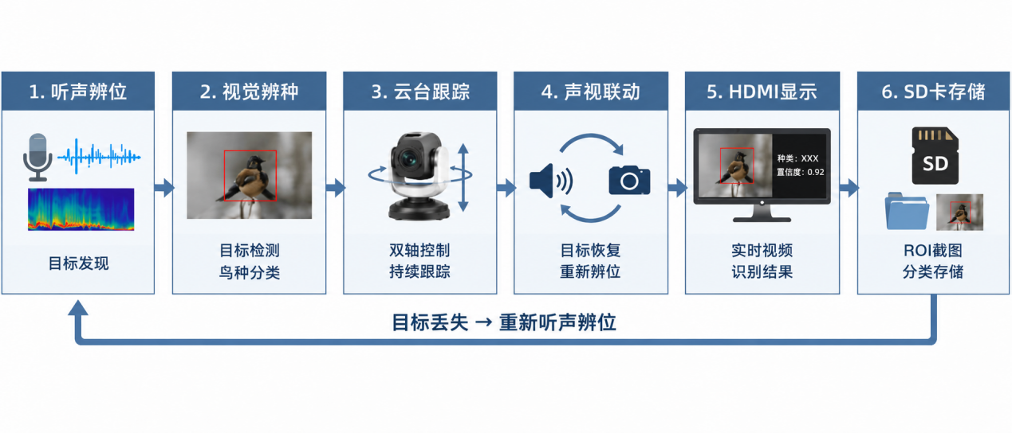
图 1-1 系统功能特性图

1.3 应用领域
本系统面向林地、湿地与自然保护地的固定观测点，也可用于科普观鸟和边缘智能教学。第1.1节所述的目标发现、持续取景和本地识别需求，构成这些应用场景的共同基础。
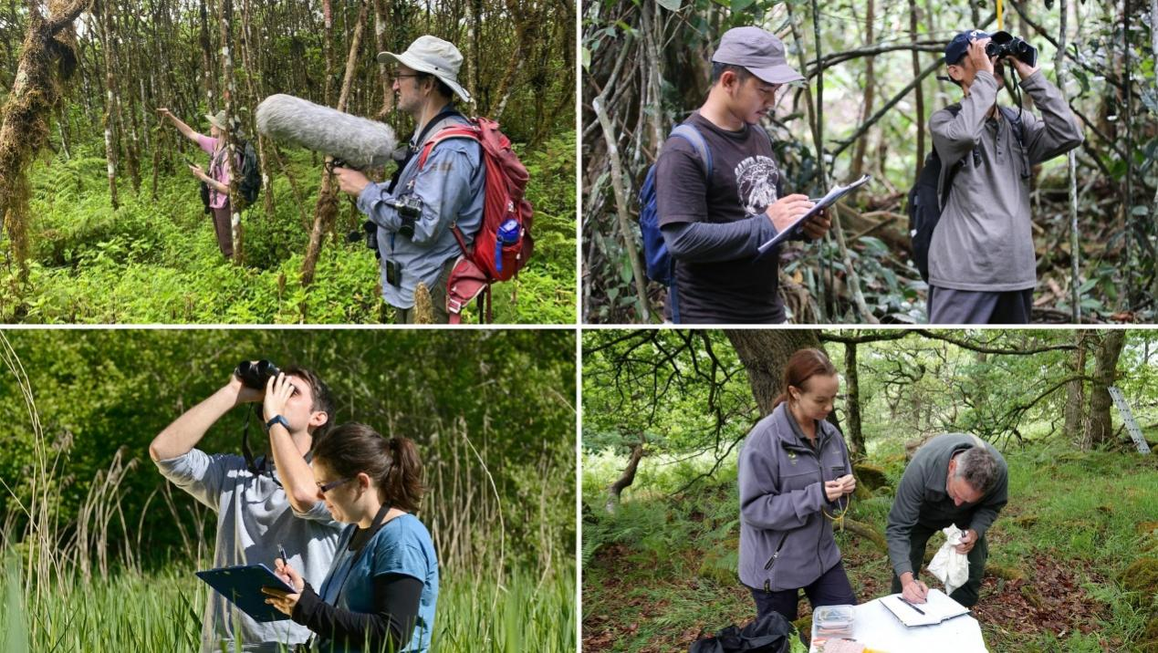
图 1-2 鸟类观测图片
系统通过声音发现、视觉确认和自动图像存储，在较少人工干预下记录目标鸟种的出现情况。满足检测与类别有效性等存图条件时，保存640×360整幅BMP照片，并按鸟种和启动配置日期归档；分类ROI仅用于识别，不直接落盘。积累的图像与记录可辅助人工复核和鸟类活动观察。
经人工核验并补充可靠授时、地点及观测条件信息后，这些记录可为鸟类图像数据集构建、模型训练验证和不同观测点的生态监测提供数据基础。

1.4 主要技术特点
1.4.1声视双模态信息融合识别
系统融合鸣声与外观信息，按“音频初筛—目标检测—视觉复核—决策融合”识别。两路结果统一映射至60类鸟种，经概率加权融合，结合目标裁剪降低背景干扰，提升遮挡、噪声及外观相近场景下的稳定性。
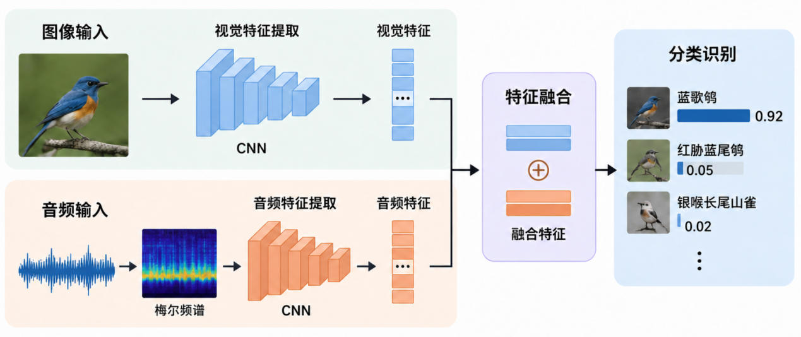
图 1-3 模型融合识别流程图
1.4.2基于梅尔频谱的音频视觉化处理
将32 kHz、5秒鸟鸣转为二维LogMel特征，经1024点FFT、128个梅尔频带滤波及对数压缩，形成128×400输入。PS组织片段、PL完成运算，将声音特征转化为纹理，复用二维卷积加速资源。
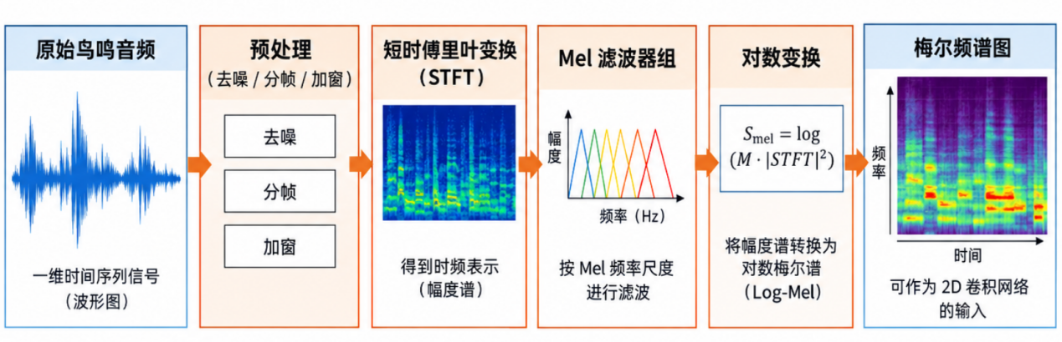
图 1-4 梅尔频谱转化流程图
1.4.3三模型权重分时加载与共享硬件加速架构
三项任务均基于MobileNetV2，共享卷积引擎。PS通过DMA分层分块加载权重、偏置和量化参数，切换模型仅更新参数与调度信息，复用计算单元、缓存及传输接口，降低Zynq-7020资源占用。
1.4.4自研 PW/DW 卷积 RTL 加速核
自研PW/DW卷积RTL核，分别完成1×1跨通道融合与3×3逐通道特征提取，支持INT8计算、32位累加及再量化。两种模式复用乘法器池和再量化单元，以行缓存和滑动窗口减少重复读取，提高DSP利用率。

1.5 主要性能指标
本系统在Zynq-7020上采用PS＋PL协同处理。表2汇总主要识别性能与片上功耗估算，表3列出M53版本各处理阶段的实测耗时；与相关研究的检测性能对比见第三部分表3-7。
表2 系统主要性能指标
指标 | 结果
AP50（INT8） | 98.256%
精确率／召回率 | 96.33%／98.10%
照片分类准确率（ROI） | 69.96%（2240/3202）
鸟鸣／声视融合准确率 | 57.1%／62.7%
Zynq片上总功耗（估算） | 2.532 W
注：各项指标采用各自的离线评估数据，详细条件见表3-2、表3-3；片上功耗估算条件见表3-5。
表3 本项目M53各阶段实测耗时
性能指标 | 耗时中位数 / ms
SSD输入预处理 | 18.60
SSD检测（模型＋解码/NMS） | 357.55
分类输入预处理 | 81.64
分类模型 | 55.96
分类完整阶段（含预处理、后处理） | 137.63
检测至分类总耗时 | 513.78
注：本表为固定图像、全图分类路径下的独占耗时中位数，完整测试方法与计时范围见第3.3.3节。

1.6 主要创新点
（1）声视联动的主动观测闭环：在Zynq-7020上贯通听声辨位、视觉辨种与云台跟踪，四麦阵列引导寻鸟，视觉接管取景，失锁后恢复声音寻向，并按鸟种与配置日期归档图像。
（2）面向时效的延迟补偿与失锁恢复：以帧序号和采集时间戳关联32帧历史图像，检测返回后逐帧追赶；结合匹配质量、观测时效与有界状态机，管理模板更新、失锁恢复和声视控制权交接。
（3）资源受限下的三任务共享加速：音频分类、目标检测和图像分类分时加载独立参数，共用PW/DW卷积引擎、缓存与传输接口，支持INT8计算、32位累加和再量化，结合行缓存与滑动窗口减少重复访存。

1.7 设计流程
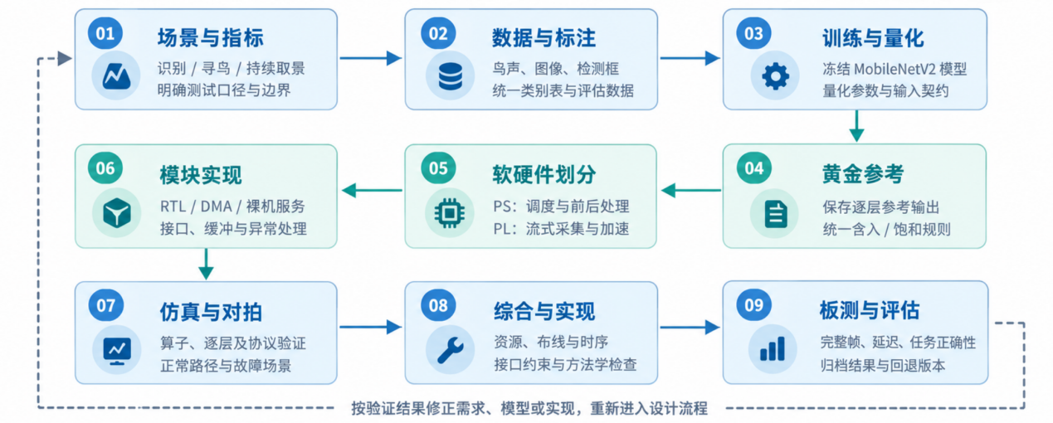
图1-5 从鸟类任务到板端实现的设计流程
系统设计按九个阶段推进，从应用需求出发，完成数据、模型、软硬件与板端验证，并依据结果迭代。
场景与指标：围绕鸟类识别、听声寻鸟和持续取景，明确功能、测试边界及识别效果、延迟和稳定性指标。
数据与标注：整理鸟声、图像和检测框，统一类别与标注规则，划分训练和评估数据。
训练与量化：训练并量化 MobileNetV2 模型，冻结模型及参数，统一输入、数据布局和预处理规则。
黄金参考：保存各层参考输出，统一舍入与饱和规则，为硬件验证提供数值基准。
软硬件划分：PS 负责任务调度和前后处理，PL 负责流式采集与计算加速，明确接口、缓存和同步机制。
模块实现：完成 RTL、DMA 数据通路与裸机服务，落实接口控制、缓冲和异常处理。
仿真与对拍：验证算子、逐层结果和接口协议，与黄金参考对拍，检查数值正确性及异常恢复能力。
综合与实现：完成综合、布局布线和时序分析，检查资源、接口约束及设计方法学。
板测与评估：在硬件上检查数据完整性、延迟和任务正确性，归档结果与回退版本，并依据证据迭代，形成设计闭环。

第二部分 系统组成及功能说明

2.1 整体介绍
系统由声视感知输入、PL 采集与计算、共享 DDR、PS 双核业务处理、云台与镜头控制，以及本地和 PC 显示组成。Zynq-7020 的 PS/PL 通过 AXI、DMA 与共享内存协同[13]，形成从现场数据到识别结果，再到取景动作和观测存储的闭环。
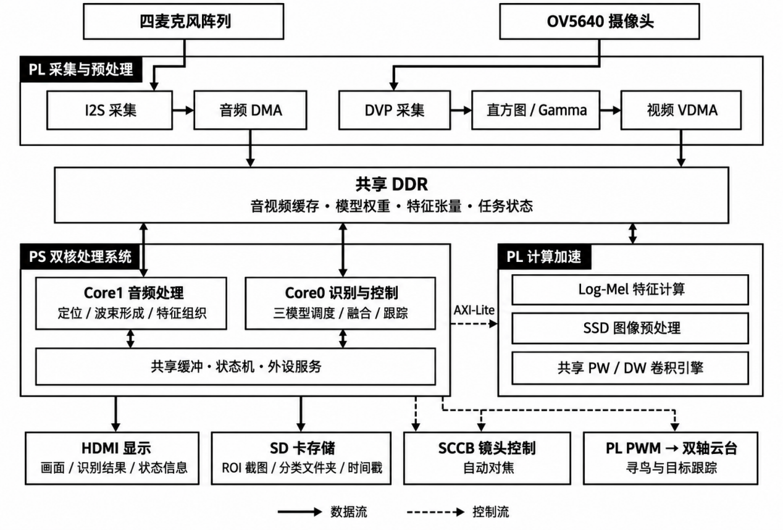
图 2-1 系统整体框图
注：图中SD卡栏为方案标注。实际保存640×360整幅BMP，分类ROI不直接落盘；日期配置见表3-6。
系统基于 AX7020 的 Zynq-7020 平台，由 PS 双核处理系统与 PL 采集、加速模块协同完成鸟类声视感知、识别及取景控制。各模块以共享 DDR 为数据交换中心，通过以下环节构成完整处理链路。
1 声视信息采集
系统采用四麦克风阵列与 OV5640 摄像头分别获取环境声音和鸟类图像。声音提供鸟鸣及声源方向信息，图像提供目标位置和外观特征，两路输入共同支撑听声寻鸟、物种识别与持续跟踪。声视数据分别进入 PL 采集链路，再通过共享存储供后续模块使用。
2 音频采集与传输
四麦克风信号通过 I2S 接口进入 PL 音频采集模块，再由音频 DMA 写入共享 DDR。DMA 承担采集数据的批量搬运，减少处理器逐点传输的负担。PS 端从缓存中读取音频开展分析，使持续采集与后续计算能够相互衔接，为定位和鸟声分类提供数据。
3 视频采集与图像增强
OV5640 摄像头输出的图像通过 DVP 接口进入 PL，随后经过直方图与 Gamma 处理，改善偏暗场景下的亮度和可见细节。增强后的图像由视频 VDMA 写入 DDR，供目标检测、图像分类和画面显示使用。该链路将图像采集与前端增强连接起来，为视觉任务提供输入。
4 共享 DDR 数据交换
共享 DDR 保存音视频缓存、模型权重、特征张量及任务状态，是采集模块、PS 双核和 PL 加速模块之间的数据交换中心。采集端写入原始或预处理后的数据，处理器组织计算任务，加速模块读取所需输入并回写结果。各模块通过约定的缓存区域与状态信息衔接，避免数据混用。
5 Core1 音频处理
Core1 负责音频侧的持续处理，从共享缓存读取多通道音频，完成声源定位、波束形成和特征组织。定位结果为云台寻鸟提供方向依据，波束形成用于突出目标方向的声音，组织后的音频特征则供分类模型使用。该分工使音频处理能够与 Core0 的识别和控制任务协同推进。
6 Core0 识别与控制
Core0 负责音频分类、目标检测和图像分类三类模型的运行调度，并组织声视融合与目标跟踪。它根据音频判断和图像观测形成识别结果，利用检测位置更新跟踪状态，再协调显示、存储及执行机构。Core0 连接模型计算与系统动作，使识别输出进一步转化为取景和记录任务。
7 PL 计算加速
PL 计算加速部分包括 Log-Mel 特征计算、SSD 图像预处理及共享 PW/DW 卷积引擎，分别服务于音频特征构建、检测输入准备和卷积运算。PS 通过 AXI-Lite 配置参数并启动任务，输入与结果通过共享 DDR 交换。多个模型复用同一卷积硬件，由调度逻辑安排执行顺序；硬件复用并不意味着模型权重相同。
8 双核协作与外设服务
Core0 与 Core1 通过共享缓冲和状态机交换数据、处理结果及任务状态，协调音频分析、模型识别和动作控制的执行顺序。共享缓冲承载数据，状态机描述任务进度与可用状态，外设服务负责对接显示、存储和控制接口。三者共同组织模块之间的交接，使各处理环节形成连续流程。
9 HDMI 显示与 SD 卡存储
HDMI 将现场画面、识别结果和系统状态输出到显示设备。SD 卡保存 640×360 整幅画面的 BMP，按鸟种代码与配置日期分目录，以数字编号续存。分类 ROI 仅服务于视觉识别；归档日期在启动时读取 DATE.TXT，当前不具备自动校时或跨日更新能力。
10 镜头对焦与云台控制
系统通过 SCCB 接口管理镜头自动对焦，通过 PL PWM 驱动双轴云台调整取景方向。听声阶段利用声源方位引导寻鸟，获得可信视觉目标后，根据目标位置持续修正云台姿态，使鸟类保持在合适的取景区域。镜头对焦改善成像清晰度，云台控制调整观测方向，两者配合完成持续取景。
11 形成感知与控制闭环
上述链路以共享 DDR 交换数据，PS 通过 AXI-Lite 配置加速任务，并通过 SCCB 和 PWM 管理镜头与云台。执行机构改变取景方向，新采集的数据再次进入处理链路。图中蓝色实线表示主要数据流，橙色虚线表示主要控制流；状态反馈由相应接口与软件状态机完成。

2.2 硬件系统介绍

2.2.1 硬件整体介绍
硬件系统以 AX7020 的 Zynq-7020 为处理核心，由四路麦克风阵列、OV5640 摄像头、接口 PCB、双轴位置舵机及增角云台组成。麦克风阵列固定在底座，摄像头随云台转动；两者通过安装朝向标定建立共同方向参考。FPGA 接收数字音频和并行图像，PS 完成识别及动作决策，PL 输出 PWM 位置指令。
四麦基座用于固定阵列几何关系、分配公共供电与时钟并引出四路数据；摄像头接口转换板完成引脚排列及供电适配。原型保留转接板和线束连接。当前发布固件使用原转接板引脚，新绘制 PCB 必须核对板型与管脚约束后接入，不能仅依据接口外形替换。
执行机构与感知反馈
水平、竖直轴均采用位置舵机，PL 按 50 Hz 输出 PWM，并在完整周期边界更新脉宽。有效视觉目标优先进入连续比例控制；失锁时由有界恢复状态机协调重新取景、声音寻向与竖直扫描。停止自动控制后保持已接受的位置指令，不将旧目标坐标继续外推为有效观测。
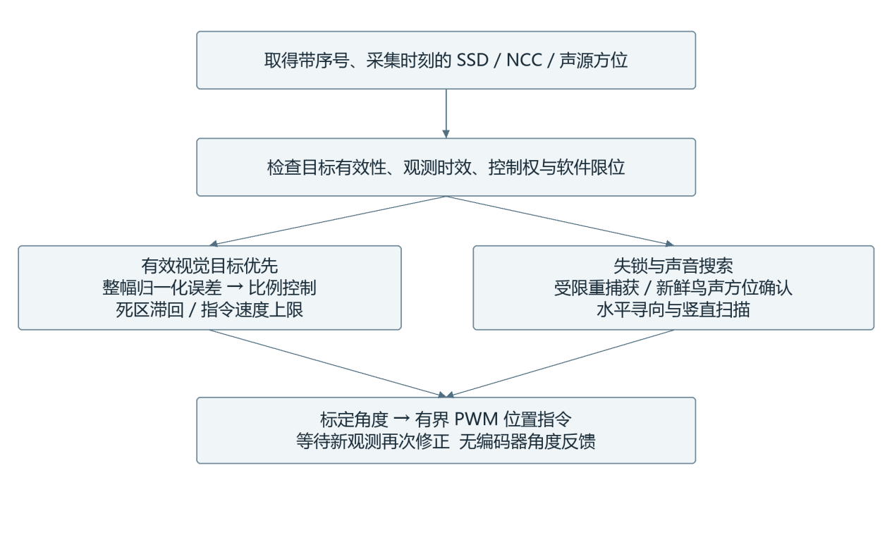
图 2-2 视觉反馈与声学搜索的控制流程
硬件分工与控制边界
PCB 保持接口关系与阵列位置，齿轮机构传递运动并扩大转角，舵机执行位置指令，图像反馈修正目标偏差。阵列方位以固定底座为参考；舵机脉宽与标定表给出指令角度估计，系统未配置平台角度编码器。

2.2.2 机械设计介绍
双轴云台与二倍增角机构
水平云台由环形底座、内外齿轮、三个沿周向布置的中间传动齿轮及平台连接件构成。水平舵机通过外侧齿圈输入运动，齿轮组将有限轴端转角传递至上方平台；竖直舵机安装在俯仰支架上，负责摄像头的上下取景。传动与支撑围绕中心轴布置，使平台保持紧凑。
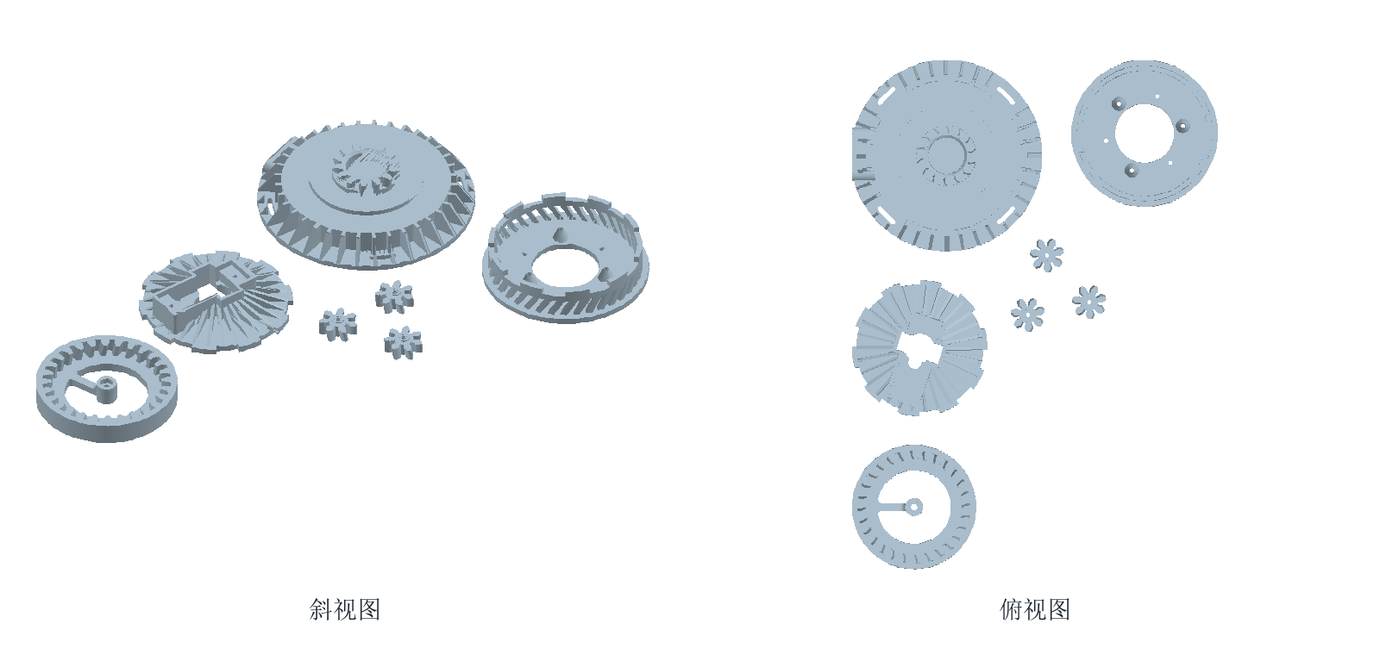
图 2-3 水平云台底座零件模型与传动布局
水平控制按输入与输出角位移约 1∶2 建立映射。以各自中位为参考，舵机轴端转动 30°对应平台约 60°；舵机约 180°总行程对应平台约 360°可达朝向。该比例用于位置换算，实际动作仍需结合装配中位与标定关系。
$${Δθ}_{平台}≈ 2{Δθ}_{舵机}$$
位置基准与有限行程
装配时将摄像头正前方对齐水平中位，脉宽取 1440 μs，控制范围为 540～2480 μs。统一规定脉宽减小向左、增大向右，以 21 组脉宽—轴角标定点及分段线性插值建立位置映射，声音寻向时使用同一关系反向求解脉宽。
平台的 0°与 360°代表相同朝向，但对应有限行程的两个端点。控制器按软件限位安排往返运动，约 360°覆盖不表示可无限连续旋转。机械边界、脉宽限幅及线束活动余量共同约束行程，避免连续同向转动造成绕线。
机械增角与承载取舍
增角会放大输入角误差及换向间隙的影响，同时降低可用输出力矩。按理想功率关系并计入传动效率 η，二倍增角时输出力矩约为输入的 η/2。因此结构设计同时考虑平台质量、重心、轴承支撑及线束阻力，通过小步调节与新图像反馈修正位置。
$$M_{输出}≈\frac{ηM_{输入}}{2}$$
云台分层装配与支撑
底座按承载、传动和安装关系分层。底层放置 AXK4060 平面推力轴承，承接上方平台的轴向载荷；转子层布置三个中间齿轮；外齿轮层通过舵盘连接水平舵机；上部与俯仰支架组合，形成双轴云台。
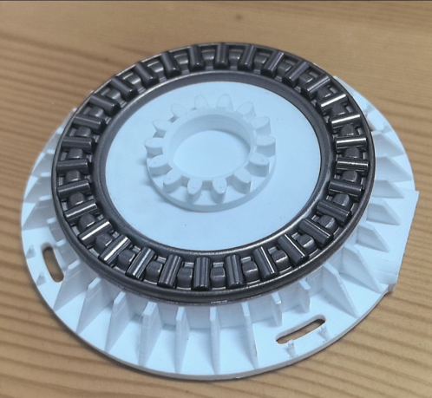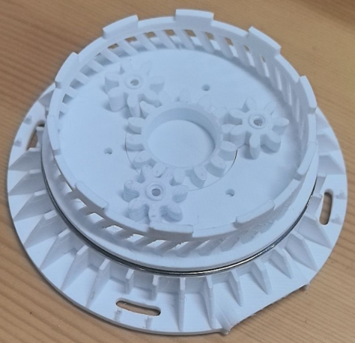
（a）底层与 AXK4060 推力轴承 （b）三个中间齿轮所在的转子层
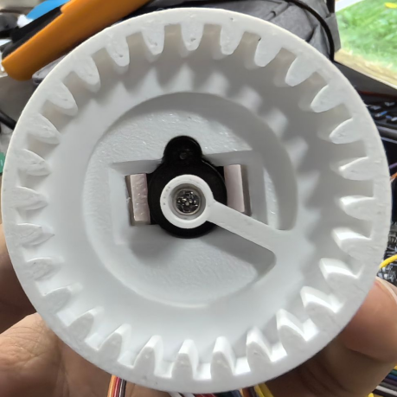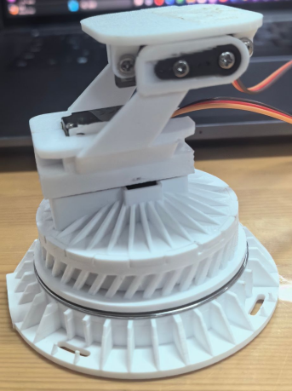
（c）外齿轮层与舵机连接 （d）底座与双轴云台装配
图 2-4 云台底座分层结构与整机装配
轴承负责承载和减小转动阻力，齿轮负责传递运动及改变转角比例，壳体与安装件保持轴系位置。滚针支撑减小直接滑动摩擦，有利于舵机完成低速、小幅的位置修正；装配时需兼顾齿轮啮合、平台连接和线束活动空间。
图像反馈与机构配合
现役视觉控制使用画面中心误差的比例控制。水平和俯仰增益默认分别为 105 和 100，单位为每单位整幅归一化误差对应的指令角速度；两轴指令速度上限均为 20°/s。水平进入/退出死区为整幅宽度的 4%/6%，俯仰为整幅高度的 1.5%/2.5%，并支持在线调整。上述值是控制配置，不是机械速度或定位精度实测。
控制器只接受满足时效条件的观测，并通过滞回死区、限位及指令更新节拍抑制频繁反向。失锁后可利用最近有效的竖直运动方向启动受限重捕获；获得新鲜且经确认的鸟声方向后重新寻向。声音扫描与视觉控制具有明确的状态交接，视觉目标恢复后优先接管取景。

2.2.3 电路各模块介绍
四路麦克风基座电路
麦克风基座采用 INMP441 数字麦克风模块，工程版本标识为 INMP441_quad_carrier_v04。四个模块共用 SCK 位时钟、WS 字选择信号及供电参考，各自通过独立 SD0～SD3 数据线接入 FPGA，在同一声道时隙并行输出 24 位音频。模块 L/R 配置与接收端读取的 WS 低电平左声道时隙对应。
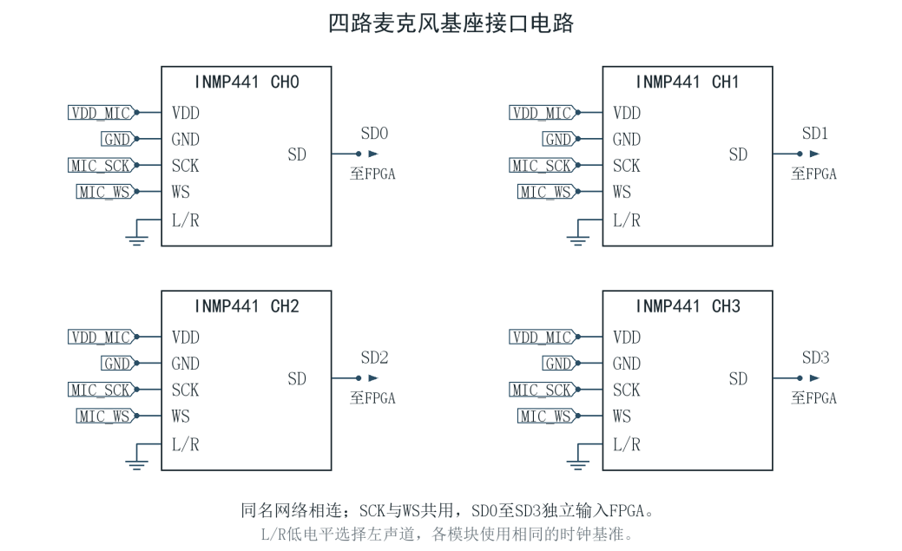
图 2-5 四路麦克风基座接口级电路连接
每声道按 32 个 SCK 周期组织，一个左右声道帧共 64 个周期。WS 频率等于采样率，32 kHz 采样时 SCK 为 2.048 MHz。接收端处理 WS 切换后一个位时钟的 I2S 延迟，并在建立完整帧边界后同时接收四条 SD 线，形成四通道 PCM 样本。
$$f_{SCK}= 64f_{s}= 2.048 MHz，f_{s}= 32 kHz$$
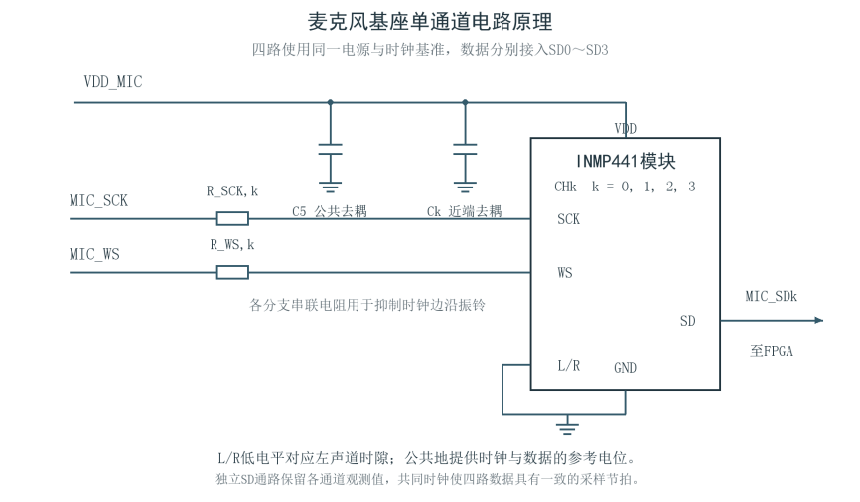
图 2-6 麦克风基座单通道电路原理 其余三路结构相同
中央 C5 与拾音端附近的去耦电容构成供电去耦网络；时钟分支串联电阻配合走线抑制边沿振铃。公共时钟与独立数据线共同建立通道时间基准，PCB 编号必须与程序中的阵列位置、数据顺序保持一致。
麦克风基座 PCB 布局与阵列固定
布局以四个麦克风的空间位置和拾音口为基准，公共电源、时钟从中央接口向各板臂分配，独立 SD 数据线分别返回中央连接器。顶底两层配合过孔完成交叉与引出，铺铜和接地过孔提供参考地与信号回流路径。
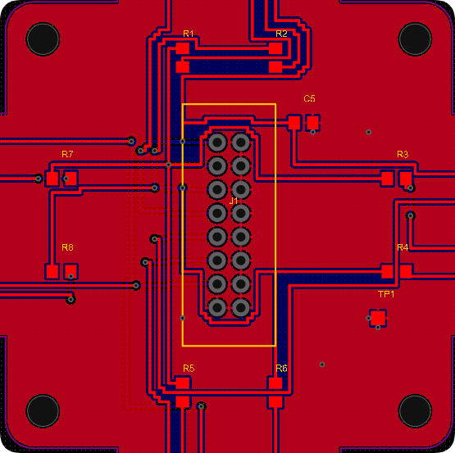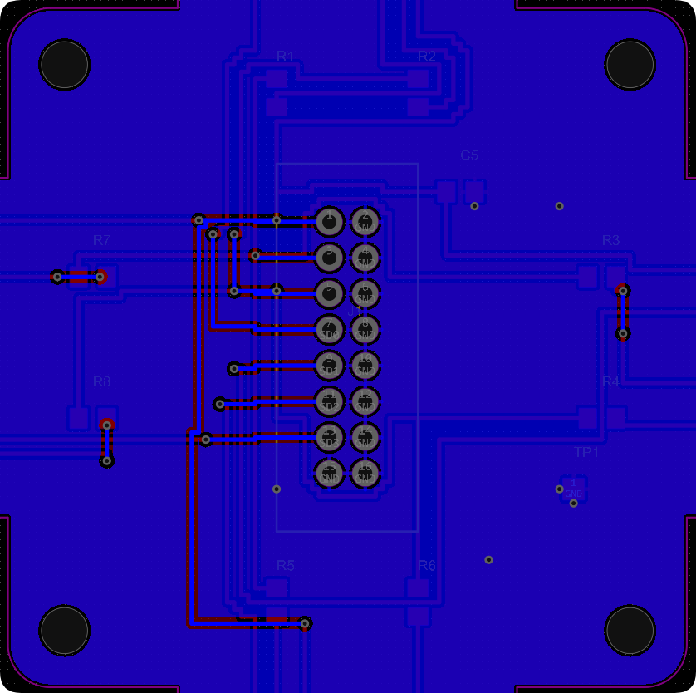
（a）顶层中央接口区域 （b）底层中央接口区域
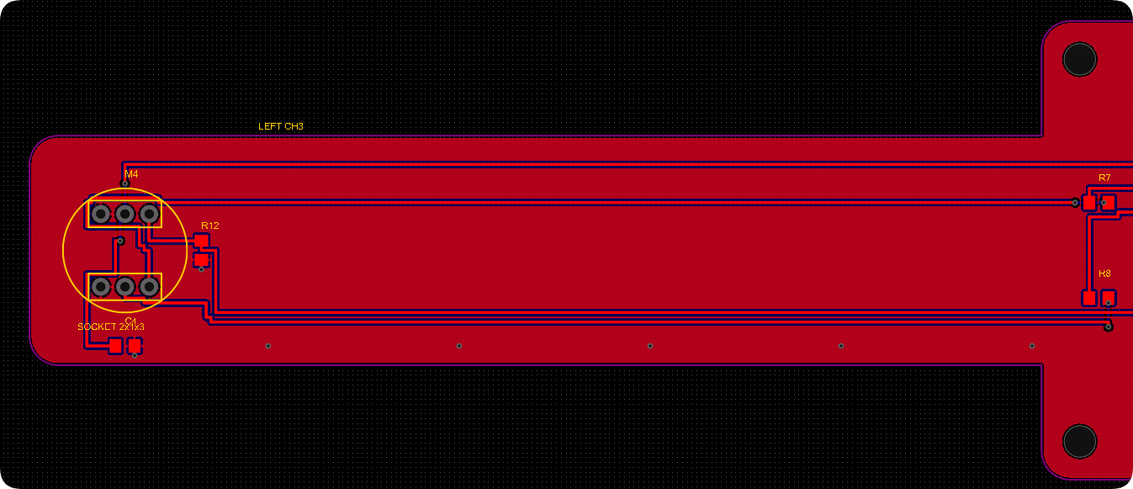
（c）单路板臂与拾音端连接 四路使用相同电路结构
图 2-7 四路麦克风基座 PCB 中央区域与单路分支
每个模块固定在对应板臂端部，近端去耦靠近拾音端，时钟与数据沿板臂连接中央区域。重复的单路结构保持接口组织一致，统一基座固定阵列间距和朝向，使定位算法中的通道坐标能够对应实际安装位置。
该设计同时承担机械固定和数字信号连接，减少临时摆放、模块晃动及线缆牵拉对阵列几何关系的影响。安装与检查时应同时核对通道编号、L/R 时隙配置、供电地线及拾音口方向，避免电气连接正确而空间通道对应错误。
摄像头接口转换板电路
摄像头转换板用 J1 连接 AX7020 扩展接口、J2 连接摄像头模块，完成两端引脚排列适配。关键信号包括 cam_d[7:0]、PCLK、HREF、VSYNC、SCCB、RESET_N 与 PWDN，供电支路实现 5 V 至 3.3 V 转换。以下电路及 PCB 图用于说明接口设计，实际使用须与发布固件的旧转接板管脚约束逐项对应。
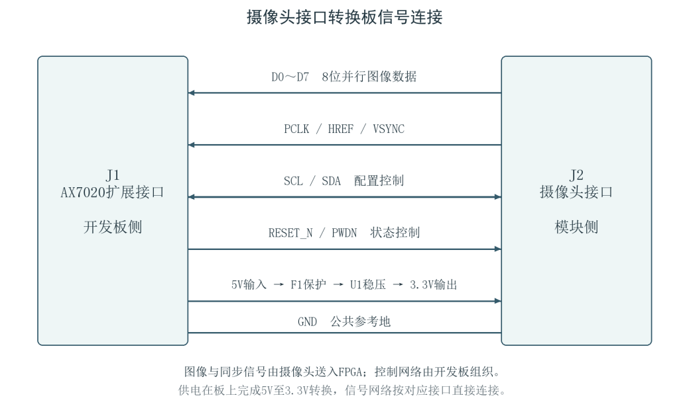
图 2-8 摄像头接口转换板的信号与供电连接
图像数据、PCLK、HREF 和 VSYNC 由摄像头送入 FPGA，分别确定像素采样时刻、行内有效范围及帧边界。SCL/SDA 配置线路采用开漏方式：低电平主动拉低，高电平释放后由上拉网络建立。RESET_N 与 PWDN 由开发板管理，配合寄存器配置组织摄像头启动顺序。
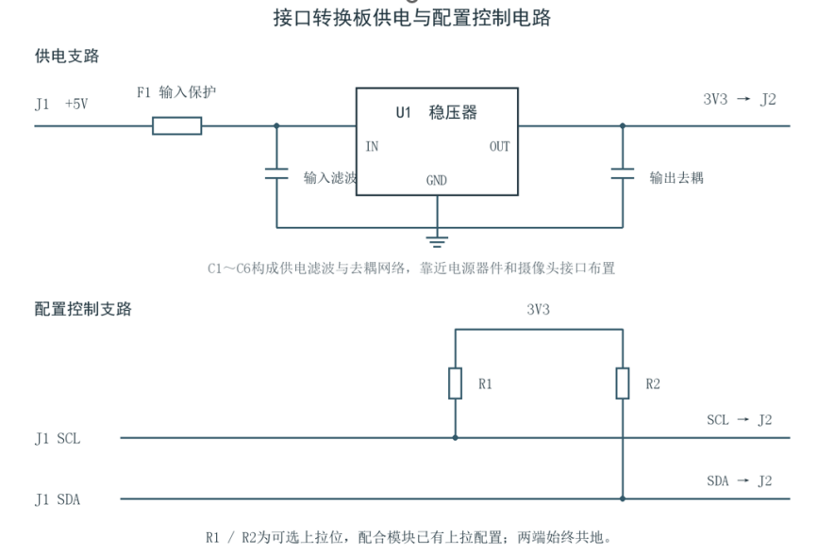
图 2-9 转换板供电转换及 SCCB 控制线上拉电路
5 V 从 J1 进入，经 F1 输入保护器件送至 U1 稳压电路，形成送往摄像头端的 3.3 V。C1～C6 构成输入滤波和输出去耦，两端共用 GND。R1、R2 为 SCL/SDA 可选上拉位，需与摄像头模块已有配置共同确定，避免忽略并联上拉的影响。
摄像头转换 PCB 布局与舵机控制接口
转换板采用 L 形轮廓，J1 沿上侧横向布置，J2 沿右侧纵向布置。顶层和底层分担并行数据与控制线路，以过孔完成换层，引脚排列经固定布线一一对应。电源器件集中在接口转折处，便于连接供电输入与摄像头端。
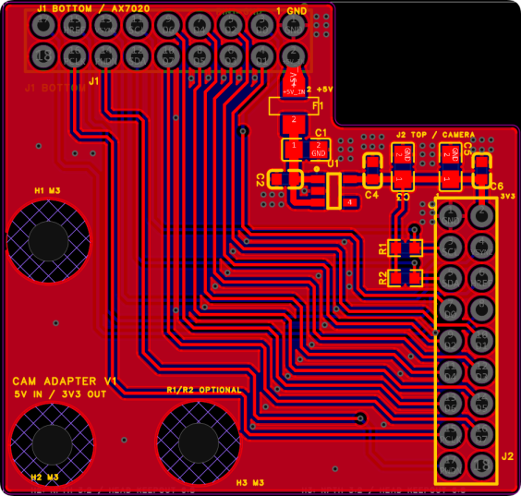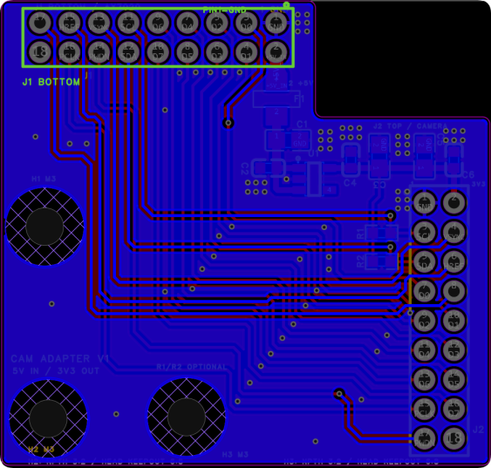
（a）顶层布局与走线 （b）底层布局与走线
图 2-10 摄像头接口转换板顶层与底层 PCB 布局
直插接口将信号集中在固定PCB上，板上标注开发板侧、摄像头侧及供电名称，安装孔承担定位作用。接口PCB已完成布局与制板，当前整机保留转接板和活动线束。
双轴舵机 PWM 控制接口
两轴位置舵机由独立 PWM 通道给定目标位置。控制周期为 20 ms（50 Hz），高电平脉宽在完整周期边界更新。水平轴使用 540～2480 μs 控制范围和 1440 μs 中位，机械轴角通过分段标定映射至平台朝向；竖直轴在允许的俯仰范围内独立限幅。
当前 SD 启动可进入独立声视融合模式，PC 端用于监测、手动控制和在线调参。自动模式、手动接管与停止状态由控制权和时效规则管理；独立模式无需 PC 持续连接。舵机内部位置控制执行指令，外部图像反馈则根据新画面继续修正取景偏差。
电路与机械的对应关系
麦克风通道编号对应固定阵列位置，摄像头接口方向对应安装朝向，PWM 方向和中位对应齿轮与平台标定。电路、机构和软件通过这些共同基准连接为整体，支撑声音寻向、视觉追踪及失锁恢复。

2.3 软件系统介绍

2.3.1 软件整体介绍
系统软件采用双 Cortex-A9 非对称多处理（AMP）裸机架构，通过共享内存和状态机协作。Core0 承担模型调度、融合、视觉跟踪、显示与控制，并生产待存图像；Core1 持续完成音频处理、声源定位和特征组织，同时独占 FatFs 文件写入。将存图生产与文件写入分开，可避免两个核心同时操作同一文件系统。
软件分为驱动与数据管理、算法与模型运行、业务与交互三个层次。底层管理采集接口、DMA、共享缓存及设备状态；算法层组织 Log-Mel、模型推理、定位和跟踪，并按任务调用 PL 加速模块；业务层根据识别结果协调寻鸟、持续取景、HDMI 显示与 SD 卡记录。各层通过明确的数据格式和任务状态交接，形成从传感器输入到结果输出的处理链路。
运行时，音视频数据先写入 DDR。Core1 从音频中提取方向信息并组织分类输入，Core0 调度音频分类、目标检测和图像分类，形成声视融合结果。控制逻辑结合目标位置与有效声音方位决定云台动作，镜头服务按条件发起对焦，显示和存储模块输出观测结果。主循环通过协作式轮询推进任务，并对超时、数据失效和设备异常进行处理，避免旧结果持续影响控制。
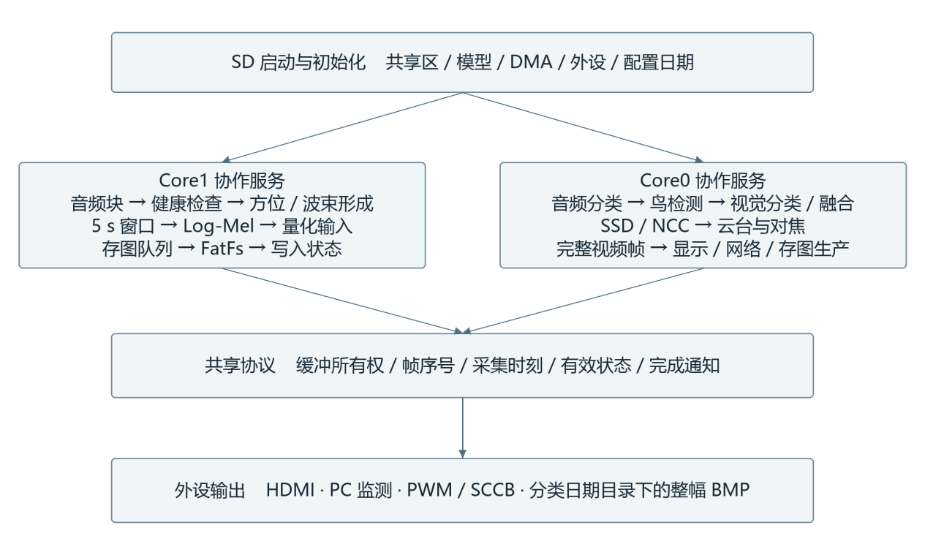
图 2-11 PS 双核软件架构与任务交接
2.3.2 软件各模块介绍
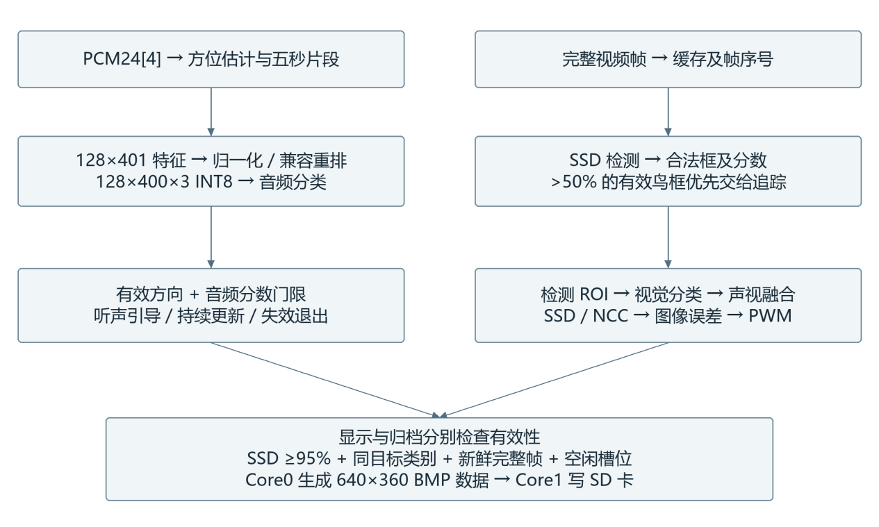
图 2-12 识别 跟踪与存储任务流程
1 启动初始化与系统服务模块
负责建立系统运行环境，初始化共享区、采集接口、DMA、模型资源及业务状态。Core0 发布就绪状态后，Core1 再开始领取音频任务。运行阶段通过主循环交替推进数据接收、任务调度和外设服务，耗时计算适时让出执行机会，使云台、对焦及状态更新保持响应。
2 数据采集与共享缓存模块
接收音频 DMA 和视频 VDMA 的数据就绪状态，管理音频环形缓存、完整视频帧以及双核共享信息。数据交接携带序号、时间戳和有效状态，以区分新数据、旧数据和异常数据。通过领取、发布与释放等状态协调读写，避免采集端覆盖尚未处理的数据，并为声视结果关联提供时间依据。
3 音频处理与听声辨位模块
由 Core1 持续处理多通道音频，检查通道质量及时间连续性，再进行声音活动检测、阵列时延分析和方位估计。有效方向用于听声寻鸟，并为延时求和波束形成提供依据。模块同时组织五秒音频窗口；遇到断流或输入失效时清理相关历史，防止不连续数据影响后续特征和方向判断。
4 Log-Mel 特征与输入构建模块
将音频窗口转换为模型可用的二维特征，处理流程包括分帧、加窗、FFT、功率谱、梅尔滤波和对数转换。PS 负责数据组织、片段归一化、训练兼容重排及量化，PL 承担相应单帧计算。最终按照冻结的尺寸、通道布局和量化规则形成输入张量，保持训练前处理与板端推理的一致性。
5 模型调度与硬件加速接口模块
Core0统一调度音频分类、SSD鸟目标检测与图像分类。三个网络采用MobileNetV2骨干及相应任务头[14–15]，分别持有权重、偏置和量化参数；各任务共享PW/DW硬件，通过AXI-Lite配置、DMA搬运并检查完成状态。首层、残差、分类头和后处理等环节按实际分工由PS执行。
6 声视融合与拒识模块
根据音频分类结果形成初步判断，在满足触发条件后组织图像检测与视觉复核，再融合音频和图像的类别分数。模块检查输入及目标框是否有效，并区分正常识别、无鸟目标、处理超时和运行错误等状态。拒识机制避免在缺乏可信目标时强制输出鸟种，使识别结果与当前观测条件相对应。
7 视觉跟踪与云台控制模块
结合 SSD 检测框和 NCC 局部匹配更新目标位置，对延迟返回的检测结果进行历史帧对齐，再形成当前跟踪状态。控制逻辑在无有效视觉目标时利用可信声音方位引导寻鸟，获得目标后优先依据图像位置调整云台。通过 PWM 输出控制双轴舵机，并结合方向时效、机械限位和停止状态约束动作。
8 镜头对焦管理模块
通过 SCCB 接口完成镜头相关配置与对焦任务管理，采用异步状态机分步执行，避免一次对焦过程长期占用主循环。系统可在启动或重新取景时发起中心对焦，也可结合稳定目标区域安排对焦。任务之间保留冷却时间，并协调手动控制权；该机制属于按条件触发的对焦服务，不等同于持续自动对焦。
9 HDMI 显示模块
组织现场图像、鸟类识别结果和系统状态的显示内容，将视觉观测与算法结果呈现在同一交互界面。显示更新需要关联所使用的图像及识别状态，区分处理中、有效识别和目标丢失等情况。该模块负责结果呈现，模型推理仍由 PS 与 PL 协同完成，便于使用者直接观察取景和识别过程。
10 SD 卡存储模块
存储模块分别检查 SSD 分数、同目标视觉类别、图像新鲜度与缓冲槽位。满足条件后，Core0 将完整画面组织为 640×360 BMP 数据，Core1 从共享队列领取并独占执行 FatFs 写入。照片位于 bird_class/<鸟种代码>_<配置日期>/ 目录，按已有最大数字编号续存；日期在启动时读取 DATE.TXT。忙碌时允许跳过照片，优先保证控制链路。
11 异常处理与运行状态模块
汇总采集、共享缓存、DMA、模型运行和外设服务的状态，为业务调度提供健康信息。通过有界超时、长度检查和结果有效期判断识别异常，必要时清理缓存、终止当前任务或重新初始化相关模块。故障处理与显示反馈相配合，使系统能够说明当前状态，并避免失效数据继续参与融合或驱动执行机构。
表 2-1 软件模块关键输入与输出
模块接口 | 关键输入 | 关键输出
采集与缓存 | PCM24[4]；RGB565 帧；DMA 状态 | 缓冲索引、frame_seq、capture_time、valid
音频与定位 | 同步通道、通道健康、窗口时刻 | 方位角、质量、有效标记；5 s 音频窗
特征与推理 | 128×401 特征；量化参数；模型任务 | 128×400×3 INT8；60 类分数；SSD 框
融合与追踪 | 音/视分数；SSD 框；历史灰度帧 | 融合类别；目标中心；轨迹状态与时效
云台与对焦 | 图像偏差、有效方位、控制权 | 有界 PWM 脉宽；SCCB 任务及状态
存图交接 | 同目标类别；新鲜完整帧；空闲槽位 | BMP 缓冲、文件编号及成功/失败状态
显示与监测 | 完整画面、结果、统计及时间戳 | HDMI 输出；PC 视频/声谱图/方位与状态

2.3.3 关键算法与硬件协同实现
本节展开亮度增强、音频表征、卷积数据通路及声视跟踪的实现细节。通用算法与网络结构参考相应文献，工程贡献体现为数值约定、硬件组织和跨模块状态协作。

2.3.3.1 自适应亮度增强
针对低照度下鸟类目标及背景细节不清的问题，系统将亮度判定、受限曲线构建与像素增益流水结合，在RGB565视频通路中实现按需增强，重点控制模式切换、暗部提升幅度及硬件开销。
(1)亮度判定与稳定启停
RGB565 三通道先通过位复制扩展为 8 位。感知亮度 Y 用于统计画面明暗，最大颜色分量 V 用于直方图分箱及增益寻址：
$$Y = ⌊(77R + 150G + 29B)/256⌋, V = max(R, G, B).$$
平均亮度 μ＜65 连续四个有效统计帧时开启增强，μ＞85 连续四帧时关闭；65～85 区间保持原模式。暗像素比例仅用于诊断。启用还须满足 LUT 就绪、无故障及无旁路，模式在帧边界锁定，避免同帧处理方式不一致。
(2)受限直方图与 Gamma 融合
设 N 为像素数、H(v) 为 V 直方图。桶计数以 C＝⌈N/64⌉ 裁剪，Hc(v)＝min[H(v),C]；S 为裁剪计数之和，F(v) 为累计计数，F₀ 为首个非零桶的计数：
$$E\left(v\right)=\left\lfloor \frac{255\max\left(F\left(v\right)−F_{0},0\right)+\left\lfloor \left(S−F_{0}\right)/2\right\rfloor }{S−F_{0}}\right\rfloor .$$
S＝F₀ 时取 E(v)＝v，避免除零。该方法为全局桶计数裁剪，不重分配裁剪计数、不作空间分块，与 CLAHE 不同。Gamma 使用三个 ROM 预设档位：
$$G_{γ}\left(v\right)=\left\lfloor 255{\left(\frac{v}{255}\right)}^{γ}+0.5\right\rfloor , γ=\left\{\begin{matrix}0.50, & μ<65, \\ 0.65, & 65≤μ<85, \\ 0.80, & μ≥85.\end{matrix}\right.$$
将直方图结果限制为不低于输入，再以 Gamma 与直方图 3∶1 融合：
$$\begin{aligned}H_{up}\left(v\right)&=\max\left(v,E\left(v\right)\right), \\ T_{mix}\left(v\right)&=\left\lfloor \frac{3G_{γ}\left(v\right)+H_{up}\left(v\right)+2}{4}\right\rfloor .\end{aligned}$$
为限制极暗区放大和亮区过增强，设置分段上限 B(v)，并令 Tb(v)＝max{v,min[Tmix(v),B(v)]}：
$$B\left(v\right)=\left\{\begin{matrix}4v, & 0≤v≤16, \\ 2v+32, & 17≤v≤32, \\ v+64, & 33≤v≤191, \\ 255, & 192≤v≤255,\end{matrix}\right.$$
(3)帧间平滑与 RGB565 定点增益
曲线更新中新结果占 1/4、历史结果占 3/4；t 表示一次成功 LUT 构建，而非每幅相机帧。该设计减轻更新跳变，但会延缓光照突变后的响应：
$$\begin{aligned}T_{s,t}\left(v\right)&=\left\lfloor \frac{T_{b,t}\left(v\right)+3T_{s,t−1}\left(v\right)+2}{4}\right\rfloor , \\ { T}_{s,0}\left(v\right)&=v.\end{aligned}$$
令 Q＝2¹⁸＝262144，将平滑曲线转换为 Q18 增益；零输入取单位增益，因此全黑像素仍为零：
$$\begin{aligned}g\left(v\right)&=\left\lfloor \frac{T_{s}\left(v\right)Q+\left\lfloor v/2\right\rfloor }{v}\right\rfloor , v>0, \\ g\left(0\right)&=Q.\end{aligned}$$
构建器沿RGB565灰阶锚点反向检查输出次序，再以相邻锚点插值约束中间增益；修正只降低超限增益，且不低于Q。单调性约束仅作用于灰阶序列。
$$g_{eff}=Q+\left\lfloor \frac{\left(g\left(V\right)−Q\right)α}{256}\right\rfloor .$$
α 为增强强度，当前 α＝256，即 geff＝g(V)。三个原生颜色通道共用同一增益，以舍入和饱和得到输出：
$$\begin{aligned}R_{out}&=\min\left(31,\left\lfloor \frac{R_{5}g_{eff}+Q/2}{Q}\right\rfloor \right), \\ G_{out}&=\min\left(63,\left\lfloor \frac{G_{6}g_{eff}+Q/2}{Q}\right\rfloor \right), \\ B_{out}&=\min\left(31,\left\lfloor \frac{B_{5}g_{eff}+Q/2}{Q}\right\rfloor \right).\end{aligned}$$
共享比例增益有助于保持通道比例，但量化和饱和仍可能引起色偏。LUT 同步读取后接四级增益流水，像素与帧首、行尾、坐标等控制信息同步延迟；关闭或故障时输出原始像素。通路按每时钟接收一个有效像素设计，整机帧率仍取决于摄像头、VDMA 和调度。
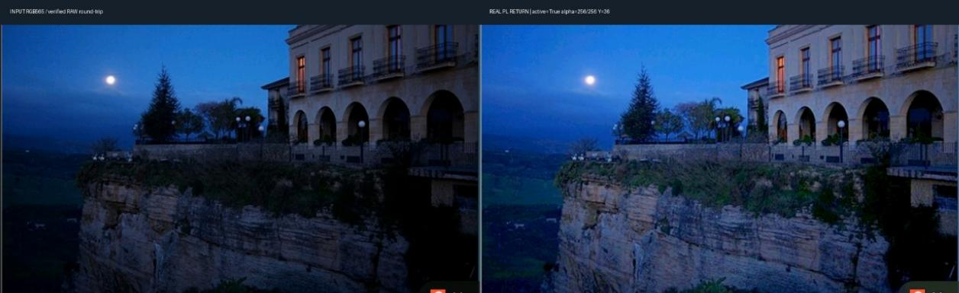
图 2-13 亮度增强前后示例
上述逻辑将滞回启停、受限映射、帧间平滑和灰阶增益修正组织为可旁路的硬件流水，示例展示了低照度场景中的可见亮度变化。

2.3.3.2 Log-Mel 表征与输入构建
将五秒鸟声映射为二维频谱特征，使声学任务能够使用与图像任务同类的卷积算子。工程重点是冻结前处理、PS/PL 数值一致性与输入布局兼容，不直接交换音频与视觉模型权重。
(1)分帧与短时频谱
采样率 32000 Hz，五秒共 160000 点。PCM24 限幅后除以 2²³；窗长 N＝1024，帧移 H＝400。采用居中分帧，左右越界补零，帧中心从 0 至 160000，共 401 帧。每块 480 点的音频传输粒度与频谱帧移分别为 15 ms、12.5 ms。
$$x(n) = \frac{clip(PCM24(n), −8388608, 8388607)}{2²³}$$
每帧乘周期 Hann 窗后作 1024 点 FFT，保留 513 个单边频率桶，频率间隔为 31.25 Hz：
$$w(n) = 0.5 − 0.5 cos(2πn/1024)$$
$$X(t,k) = \sum_{n=0}^{1023}{x(tH+n−N/2) w(n) exp(−j2πkn/N)}$$
$$P(t,k) = Re(X(t,k))² + Im(X(t,k))²$$
求和范围 n＝0…1023，k＝0…512。使用功率谱，故后续采用 10log₁₀；PL 定点 FFT 的逐级缩放需补偿，以保持约定的 dB 标度。
(2)Slaney 标度与面积归一化滤波
模型采用 Slaney 标度[16]，低频线性、高频对数，区别于 HTK 标度：
$$m(f) = f/(200/3), f < 1000 Hz;$$
$$m(f) = 15 + ln(f/1000)/(ln(6.4)/27), f ≥ 1000 Hz.$$
在 20～16000 Hz 对应的梅尔区间均匀生成 130 个边界，再逆变换为频率 f₀…f₁₂₉。相邻三个边界形成一个三角滤波器，共 128 个；权重乘面积归一化因子：
$$a_{b}(f) = \frac{f − f_{b}}{f_{b+1} − f_{b}} , c_{b}(f) = \frac{f_{b+2} − f}{f_{b+2} − f_{b+1}}$$
$$W_{b}(f) = \frac{2}{f_{b+2} − f_{b}} max(0, min(a_{b}(f), c_{b}(f)))$$
$$E_{b}(t) = \sum_{k=0}^{512}{W_{b}(31.25k) P(t,k)}$$
b＝0…127，频带能量求和 k＝0…512。低频滤波器较密、高频较宽；输出表示频带加权能量，不是单个 FFT 频点幅值。滤波表和缩放约定需与训练端一致。
(3)全片段归一化与训练兼容重排
先计算绝对 dB，以完整 128×401 特征的峰值 Dmax 为共同参考，再限制到峰值以下 80 dB：
$$D_{b}(t) = 10 log₁₀(max(E_{b}(t), 10⁻¹⁰))$$
$$Dmax = max \{ D_{b}(t) : 0 ≤ b ≤ 127, 0 ≤ t ≤ 400 \}$$
$$Z_{b}(t) = clip(\frac{D_{b}(t) − Dmax + 80}{80}, 0, 1)$$
全部时间帧共用同一 Dmax，在五秒片段结束后归一化；全静音由独立非零样本标记识别并强制输出零特征，避免将一致的低能量错误映射为全 1。
为兼容既有训练流程，沿用 numpy.resize 的行优先展平截断：将 128×401 数据展平，截取前 51200 个元素后重排为 128×400。令 working 保存原 dB 数据，则：
$$i = 400b + c, d(i) = working(⌊i/401⌋, i mod 401)$$
$$output(b,c) = clip(\frac{d(i) − Dmax + 80}{80}, 0, 1)$$
该操作会改变重新分行后的频带边界，不等于逐频带删除末列，也不是时间插值。重排后的 128×400 是模型输入布局，不能直接视为严格规则的时频网格；更改方式需重新验证模型兼容性。
(4)INT8 输入与 PS/PL 协同
量化尺度 s＝0.003921568859368563、零点 −128，按最近偶数舍入：
$$q = clip(RNE(z/s) − 128, −128, 127)$$
每个量化值复制至三个相邻通道，形成 128×400×3 INT8 输入，共 153600 字节（150 KiB）；三个通道内容相同，不代表三个麦克风。
PS 负责五秒片段、分帧、归一化、重排及量化；PL 负责单帧 Hann、FFT、功率谱、Mel 累加与对数转换。每次 DMA 输入 1024 个承载 PCM24 的 32 位字，输出 128 个 Q16.16 dB 值。PL 采用双 BRAM 交替读写，各阶段按帧执行；DMA 异常后切换软件参考直至重启，保持相同前处理约定。
Log-Mel隔离板测的耗时与误差结果见表3-4，硬件加速前后对比见表3-8。

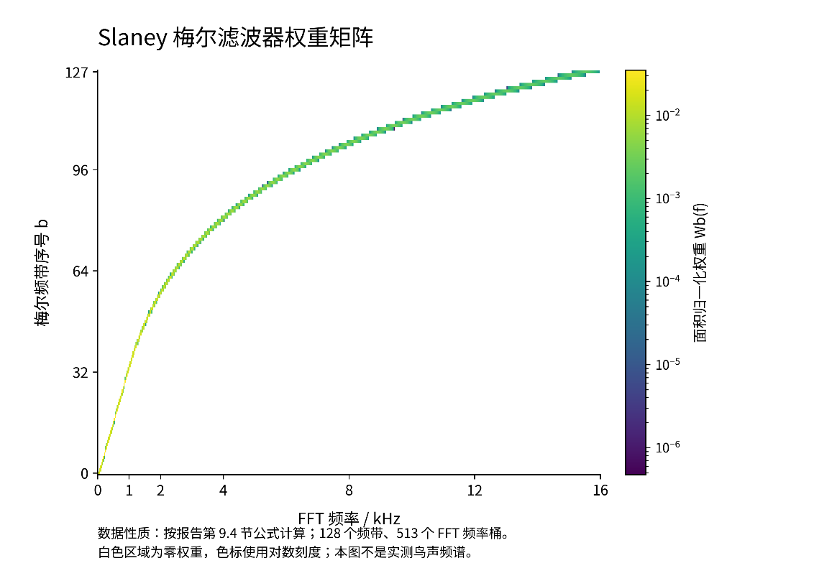
图 2-14 Slaney 梅尔滤波器权重矩阵
原始 128×401 特征具有规则频带与时间索引；401→400 重排属于训练兼容步骤。示意图用于说明数据形状和数值处理，不作为鸟类识别性能实测。

2.3.3.3 PW 与 DW 并行计算
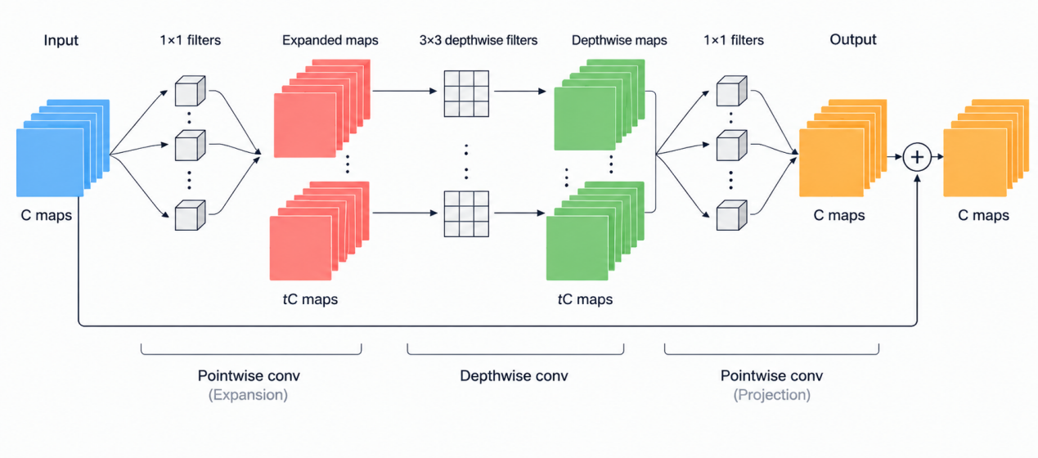
图 2-15 MobileNetV2 倒残差模块结构示意
(1)PW 通道融合与流水组织
PW 以 1×1 卷积组合通道。对 H×W×Cin 输入，其计算、乘加量和并行度为：
$$Y\left[h,w,o\right]=b\left[o\right]+\sum_{c=0}^{C_{in}−1}{X}\left[h,w,c\right]W\left[o,c\right].$$
$${MAC}_{PW}=HWC_{in}C_{out}.$$
$$P_{PW}=16×4=64.$$
$$A_{o}^{\left(r+1\right)}=A_{o}^{\left(r\right)}+\sum_{λ=0}^{3}{\left(q_{x}\left[4r+λ\right]−z_{x}\right)}q_{w}\left[o,4r+λ\right].$$
PW 每次发射覆盖 16 个输出通道、每通道 4 个输入乘积。16 个权重 bank、四级 MAC 流水与输入/累加双缓冲支持权重复用及阶段重叠。
$$T_{serial}=T_{in}+T_{compute}+T_{out}, T_{steady}≈max\left(T_{in},T_{compute},T_{out}\right).$$
稳态间隔可趋向最慢阶段，但首个结果仍有填充延迟，反压及数据依赖会增大实际耗时。64 路乘积发射不等于每拍输出 64 个完整卷积结果。
(2)PW 尾组效率与 DW 空间数据复用
输入通道按 8 对齐并满足分块容量时，PW 每个空间位置的 MAC 发射拍数与输出通道利用率为：
$$C_{PW,issue}=2ceil​\left(\frac{C_{out}}{16}\right)\frac{C_{in}}{8}=ceil​\left(\frac{C_{out}}{16}\right)\frac{C_{in}}{4}.$$
$$η_{PW,lane}=\frac{C_{out}}{16ceil\left(C_{out}/16\right)}.$$
例如 Cout＝24 时输出通道利用率为 75%，因此 64 路并行上限不等于各层平均吞吐。
(3)DW 行缓存与滑动窗口
对通道倍率为 1 的 3×3 DW，设步长 s、补边 p，计算、乘加量和并行度为：
$$Y\left[h,w,c\right]=b\left[c\right]+\sum_{i=0}^{2}{\sum_{j=0}^{2}{\tilde{X}}}\left[sh+i−p,sw+j−p,c\right]K\left[i,j,c\right].$$
$${MAC}_{DW}=9H_{o}W_{o}C_{in}.$$
$$P_{DW}=8×9=72.$$
DW 同时处理 8 通道×9 抽头，使用两个 64 位行缓存及 576 位宽字滑窗复用邻域。步长 1、输入输出尺寸接近时，朴素邻域读取约 9HoWoCin 个元素，流式读取可接近 HiWiCin；这是理论复用潜力，不是已测带宽降低九倍。
当前状态机在无反压时具有逐拍接收通道组的结构，反压时同步冻结流水。步长 2 仍需扫描输入，其周期近似为：
$$C_{DW,total}≈C_{load}+N_{scan}\frac{C_{in}}{8}+C_{fill/drain}+C_{stall}.$$
Nscan 为协议实际送入的空间位置数，包含边界影响；装载、填充、排空和停顿均需计入，不能将扫描时间简单除以四。实际周期应以对应 RTL 版本的仿真及板测结果为准。
(4)整数累加与重新量化
量化推理用整数表示实值并在输出端重新缩放，相关方法见文献[17]。本实现约定权重零点为零，以 32 位偏置和累加结果为基础，使用整数倍率 Mq 和右移位数 r 近似缩放：
A=bq+i​qx,i−zxqw,i.
$$\frac{s_{x}s_{w}}{s_{y}}≈\frac{M_{q}}{2^{r}}, q_{y}={clip}_{\left[−128,127\right]}\left(RNE​\left(\frac{AM_{q}}{2^{r}}\right)+z_{y}\right).$$
减零点后的输入为 10 位有符号数，权重为 8 位，积为 18 位；零点、缩放、舍入和饱和规则必须与模型导出及 RTL 接口一致。

2.3.3.4 视觉跟踪与听声辨位
系统以 SSD 提供鸟目标语义与起始位置，以 NCC 维持检测间隔中的位置连续性，并以四麦阵列估计声源水平方向。历史帧对齐、质量门限与超时规则共同限制旧观测和错误匹配的持续影响。
(1)历史帧对齐与目标确认
SSD 的 320×320 检测坐标按横纵独立比例回映射至 1920×1080：x原图＝6x检测，y原图＝3.375y检测。候选须满足分数有限且 0.5＜score≤1、边界合法、宽高至少 8 像素；这不是带填边的 letterbox 映射。
跟踪使用160×90灰度图；每个12×12原图单元取4×4个点平均，再作3×3二项式低通。维护32帧历史，灰度像素占450 KiB，另需元数据。检测返回后按帧序号与采集时间定位历史图像，在对应图像建模并逐帧追赶，避免旧检测框直接套用当前帧。
当前发布版本在首次得到合法且分数严格大于 50%的鸟目标时，先把检测结果交给跟踪，再进行鸟种分类；后续关联检查同目标重叠、序号和采集时刻。建立 NCC 模板还要求原图框宽高至少 96 像素、灰度方差充分，避免小框或平坦区域形成不稳定匹配。候选显示、有效跟踪与可归档观测属于不同状态。
(2)预测搜索与归一化互相关
以模板灰度 Ti 和候选灰度 Ii 计算去均值相关性；VT、VI 为对应灰度方差量：
$$V_{T} = ∑ Tᵢ² − \frac{(∑ Tᵢ)²}{n}$$
$$V_{I} = ∑ Iᵢ² − \frac{(∑ Iᵢ)²}{n}$$
$$NCC(Δx,Δy) = \frac{∑ TᵢIᵢ − \frac{(∑ Tᵢ)(∑ Iᵢ)}{n}}{√(V_{T} V_{I})}$$
按最近成功位移 m 与时间间隔外推搜索中心，横纵分别计算：
$$p = round(clip(\frac{m Δt_{new}}{Δt}, −12, 12))$$
预测限制为 ±12 个灰度像素。常规/重捕获半径分别为 16/24，候选为 1089/2401 个，每次轮询最多评价 16 个以保持任务协作。有效位置须满足 NCC≥0.75、主次峰差≥0.02、最佳点不在搜索边缘且完整目标框合法；只估计平移，不作连续尺度或旋转搜索。
仅正常跟踪且 NCC≥0.90、主次峰差≥0.08 时，以旧模板与当前采样各半更新；弱匹配、失败帧和重捕获首帧不更新模板。连续失败后释放轨迹，防止错误外观累积。该方法补充位置更新，不产生新的物种分类结论。
(3)四麦时延估计与加权方位求解
平面十字阵列的前、右、后、左通道坐标为 (0,0.15)、(0.15,0)、(0,−0.15)、(−0.15,0) m；采样率 32 kHz、声速 343 m/s。前方为 0°、右为 +90°。采用远场平面波模型，只估计水平方位，不计算距离或可靠三维位置。
每块 480 点（15 ms），定位窗口为最近 1024 点（32 ms）。活动检测采用背景能量门限和连续块确认，不负责鸟类判别；四通道健康且历史充分时，还每四块额外尝试定位，名义间隔 60 ms，实际有效输出受计算与质量筛选约束。
四麦形成六个配对。对通道 a、b 作 Q15 FFT 并构造互功率谱，采用广义互相关的相位变换（GCC-PHAT）思想[18]进行时延估计；实现用近似模长归一化突出相位差：
$$C_{ab}(k) = X_{a}(k) X_{b}(k)∗$$
$$M(k) = max(|Re C_{ab}|, |Im C_{ab}|) + 0.5 min(|Re C_{ab}|, |Im C_{ab}|)$$
$$C_{PHAT}(k) ≈ \frac{C_{ab}(k)}{M(k)}, R_{ab}(l) = IFFT(C_{PHAT}(k))$$
仅保留第 10～256 个频率桶，约 312.5 Hz～8 kHz，并补齐共轭频率。邻接/对置配对分别搜索 ±20/±28 个采样点；相关峰通过三点抛物线插值细化：
$$δ = clip(\frac{0.5(r₋ − r₊)}{r₋ − 2r₀ + r₊}, −0.5, 0.5)$$
时差 τ＝(l₀＋δ)/fs。Q8.8 的 1/256 采样点是表示步长，不是实测精度。配对质量同时考虑正相关主峰、±2 点之外的最大绝对旁瓣和弱通道能量。
以麦克风坐标构造 Au≈l，配对质量形成对角矩阵 W，采用加权最小二乘求水平分量与方位角：
$$u = (AᵀWA)⁻¹ AᵀWl$$
$$θ = atan2(u_{x}, u_{y}) × \frac{180}{π}$$
至少三个有效配对、法方程非退化；初解向量模长须为0.25～1.15，剔除偏差＞3采样点的配对后重解，并要求RMS＜3。输出质量按exp(−RMS/2)衰减，Q9.7输出角度的数值分辨率为1/128°。
鸟声会话由音频分类与有效方向共同确认，现役默认鸟声分数门限为严格高于80%，可在线修改。持续输出还受通道健康、能量、方向时效、质量和方位一致性约束。声音初次寻向与重新寻向的确认时间门限分别默认为300 ms和600 ms。
检测历史对齐、受控模板更新和声音质量约束共同支持方向接续。遮挡、小目标、形变及多声源是跟踪与定位评估的重点场景；系统提供目标方向的连续更新，不提供鸟类个体身份判定。

第三部分 完成情况及性能参数

3.1 整体介绍
原型已完成处理板、固定四麦阵列、双轴云台、摄像头及线束的组合装配。以下照片分别记录正面和斜45°视角：阵列位于底座，处理板与支撑件分层安装，摄像头安装在上部俯仰支架。照片体现现阶段装配状态，电源、网络和显示设备通过外部线缆连接。
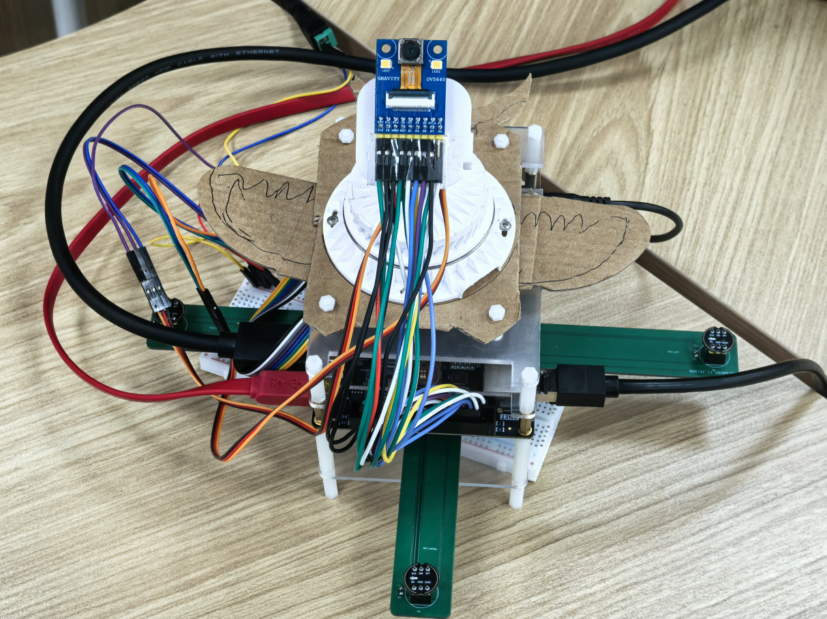
图 3-1 原型系统正面照片
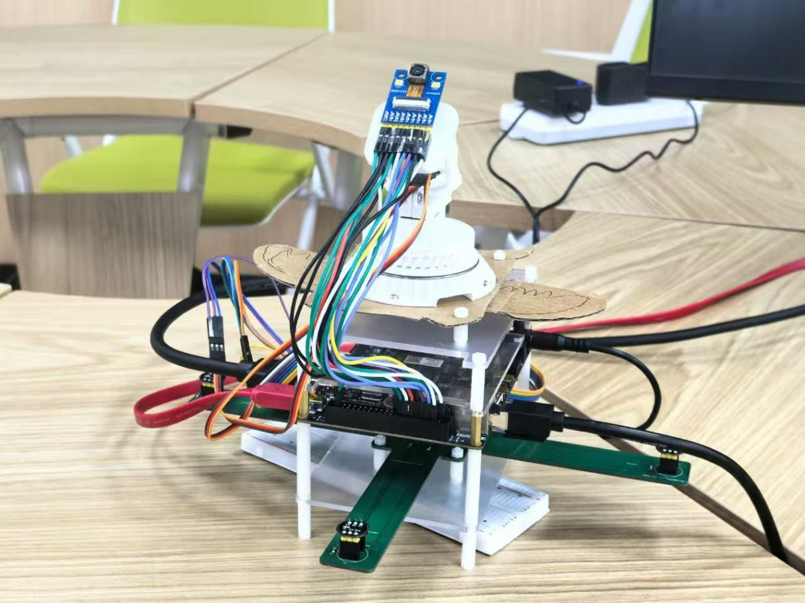
图 3-2 原型系统斜45°照片
整机形成声音发现、视觉确认、主动取景、显示及观测归档链路。实物与界面用于说明工程完成情况，识别性能、处理耗时和资源占用则按第 3.3 节列出的数据集与版本条件评价。

3.2 工程成果

3.2.1 机械成果
水平增角底座、齿轮传动、轴承支撑及摄像头俯仰支架已完成制作和装配。下图分别展示支撑层与传动层，轴承承担轴向载荷，齿轮组传递水平舵机运动。
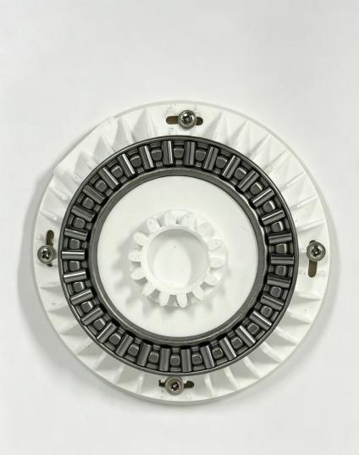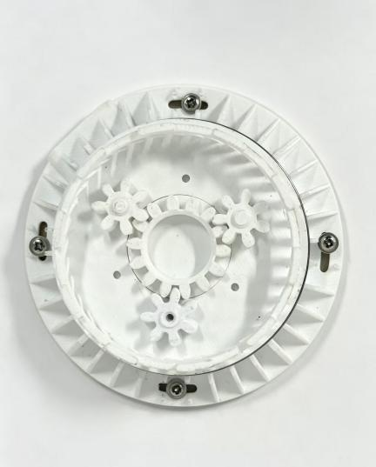
图 3-3 水平底座实物 左为轴承支撑层 右为齿轮传动层
水平轴按约1∶2的角位移关系配置增角机构，配合180°位置舵机形成约360°的可达朝向范围，采用有限行程往返取景；俯仰轴负责摄像头上下调整。角度映射结合装配中位、齿轮间隙和线束活动范围标定，用于位置指令换算。
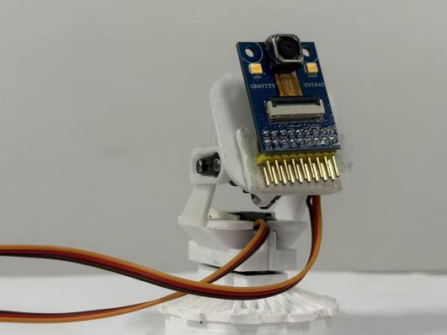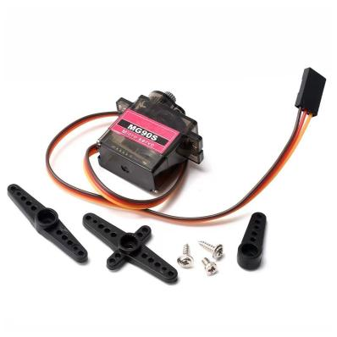
图 3-4 摄像头云台装配与 MG90S 位置舵机
摄像头已安装于俯仰支架，舵机通过独立PWM通道接受位置指令。软件利用脉宽限幅、死区滞回、控制时效和失锁恢复组织动作，图像反馈用于修正取景偏差，支持机构与控制联调。

3.2.2 电路成果
AX7020 提供 PS 双核、PL 逻辑及 DDR 平台，OV5640 提供并行图像输入。二者通过转接板及线束接入采集链路，图像数据进入 PL 后用于显示、目标检测和分类。
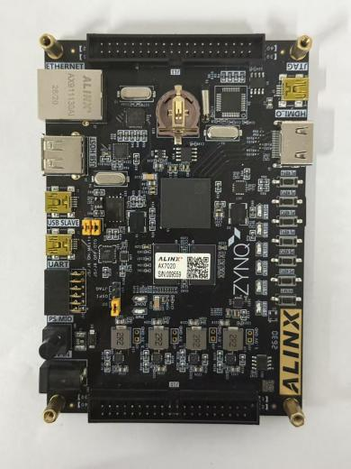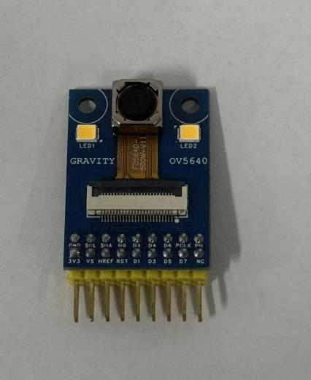
图 3-5 AX7020 开发板与 OV5640 摄像头模块
四麦克风基座采用十字形布局，将四个 INMP441 数字麦克风固定于对应板臂。公共 SCK、WS 与独立数据线建立统一采样时序，阵列位置与软件通道编号一一对应。公共时钟有利于保持采样同步，固定基座则减少临时摆放造成的几何误差，两者共同支撑后续时延分析。
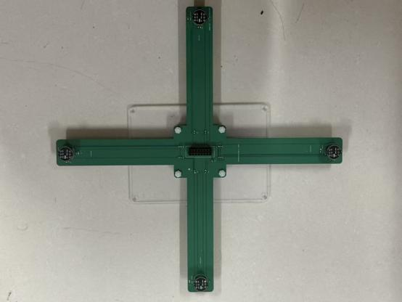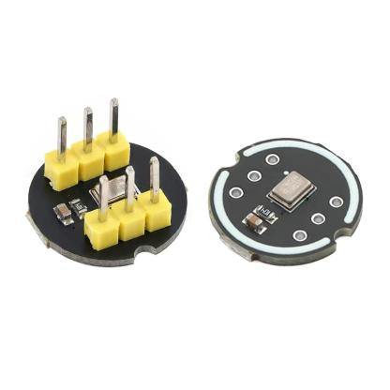
图 3-6 四路麦克风阵列实物与 INMP441 模块
音频接收按 32 kHz 采样、每个左右声道帧 64 个位时钟组织，公共位时钟为 2.048 MHz，四路有效音频均按约定时隙接收。安装时需同时核对供电、地线、L/R 配置、拾音口方向和阵列朝向。单路音频可用于分类降级，完整方向估计仍依赖有效的多通道输入。
接口 PCB 制作与连接成果
接口 PCB 已形成布局与制板成果。顶底层线路将连接器、并行数据信号及供电器件固定对应，便于核对引脚与重复装配。图示板型与当前发布固件的原转接板约束需分别核对，新版板不能直接沿用旧版管脚。
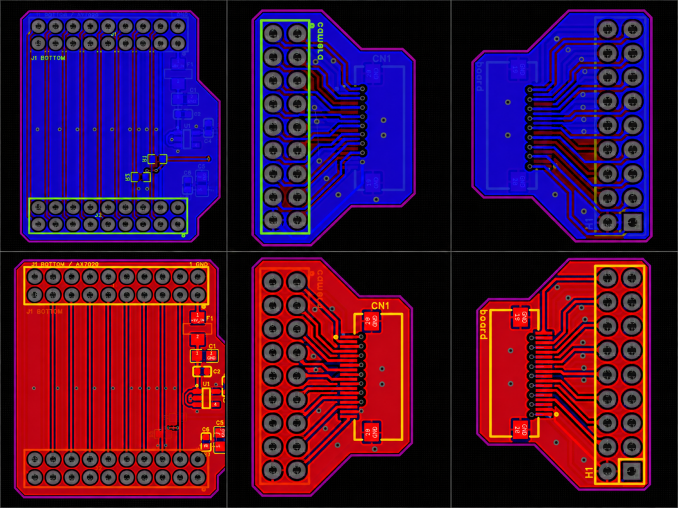
图 3-7 接口转换 PCB 的布局与布线
下图为已制作的摄像头接口转换板实物，连接器集中引出开发板侧与摄像头侧信号，供电支路包含保护、稳压与去耦。使用时应核对板型、信号顺序和供电，整机线束还需保留活动余量并可靠固定。
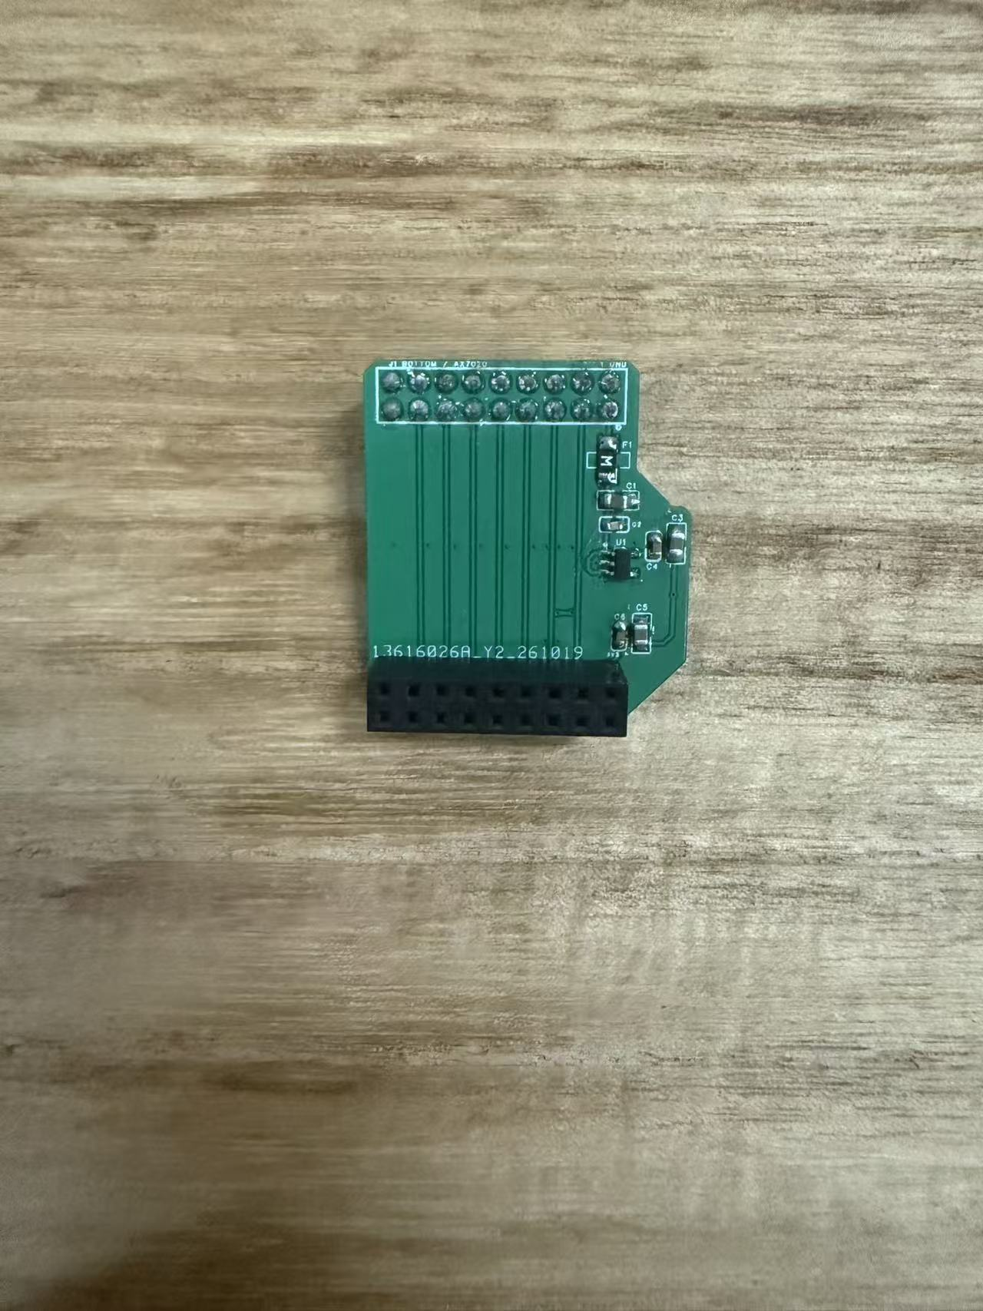
图 3-8 摄像头接口转换板实物

3.2.3 软件成果
软件已形成 ARM 双核裸机程序、PL RTL 模块、模型参数与运行库，以及 PC 端监测和调参工具。Core0 统一组织识别、融合、跟踪和设备控制，Core1 处理持续音频任务并承担 SD 写入服务。采集缓存、共享状态、序号与时间戳共同描述数据归属和处理进度，使多个任务能够协作推进。
表 3-1 软件与逻辑模块完成情况
模块 | 已形成的功能 | 交接或运行方式
采集与缓存 | 四路音频接收、视频采集、DMA 数据搬运及缓存管理 | DDR 缓冲、序号和有效状态
音频处理 | 通道健康检查、时延定位、波束形成及分类输入组织 | Core1 与 Log-Mel 硬件协同
模型运行 | 音频分类、鸟目标检测、图像分类及声视融合 | Core0 调度，共享 PW/DW 引擎
取景控制 | 检测历史对齐、NCC 跟踪、双轴 PWM 与镜头对焦服务 | 协作式轮询与有界状态机
显示与交互 | HDMI 显示、网络预览、状态监测和在线参数调整 | 本地显示与 PC 辅助监测
观测存储 | 保存条件检查、图像缓冲、按鸟种和日期归档 | Core0 生产图像，Core1 独占 FatFs
构建与验证 | 固件打包、模型清单校验及离线测试入口 | 源码、发布固件和构建输出分开管理

上位机运行界面分为画面预览、Log-Mel 频谱、声源方位、分类结果及设备状态区域，并提供手动控制、独立视觉测试、图像增强和在线调参入口。界面显示的角度与速度为指令估计；分类分数为当前样本的模型输出，不是测试集准确率。
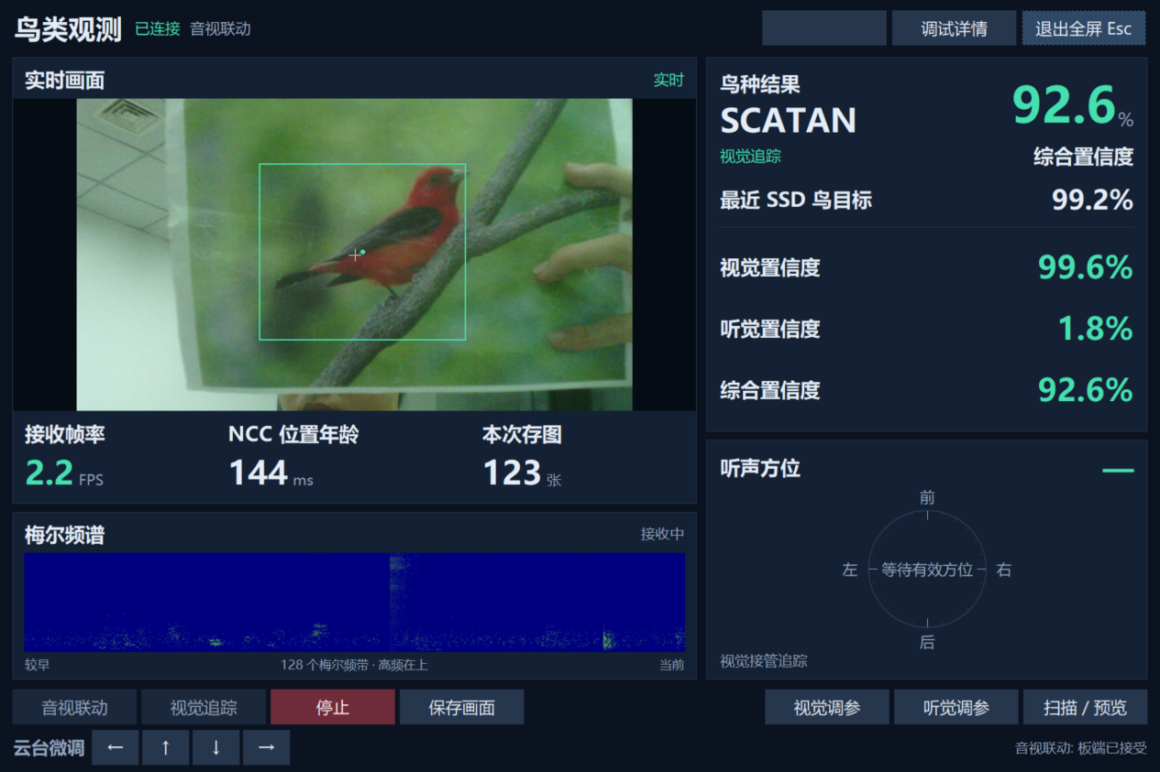
图 3-9 上位机音频初判与方位显示界面
在算法执行方面，音频、图像分类与鸟目标检测采用统一的量化运行约定，由软件按任务加载对应权重。PW 与 DW 卷积复用 PL 计算资源，Log-Mel 和 SSD 预处理分别处理音频、图像输入；残差、分类头和检测后处理等环节按实际分工由 PS 完成。共享硬件减少了三套独立卷积引擎的重复配置。
业务控制优先响应有效视觉目标，并在失锁后利用受限搜索和新鲜声音方位恢复取景。过期检测、断续音频及无效目标不会直接续用为新的有效观测。对焦、显示、存储与网络服务以协作式状态机推进，使任务能够在主循环中持续获得服务。
观测存储按现役SSD95发布实现：检测分数不低于95%，且同目标鸟种结果有效、图像新鲜完整、缓冲槽位空闲时，保存640×360整幅画面的BMP，最多每秒2张。文件按鸟种代码和日期分目录、以数字编号续存；日期在启动时由SD卡DATE.TXT读取。

3.3 特性成果

3.3.1 声视协同与独立运行
系统将声音方向提示与图像空间定位结合，形成听声发现、视觉确认、目标跟踪和失锁重捕获的过程。四麦阵列提供水平方位线索，SSD 给出鸟目标及边界框，NCC 在检测间隔内更新位置，云台根据图像偏差调整取景。结果的时效和质量约束减少了旧观测持续驱动机构的影响。
音频与图像分类映射至同一套60类鸟种标签，检测器区分鸟类与背景，融合模块依据输入有效性组织输出。无有效鸟框时可以拒识，缺少完整阵列时可保留健康单麦分类。
系统具备SD启动和HDMI本地显示路径，PC端提供网络预览、状态查看和在线调参。新增运行界面展示了音频初判、方位输出及声视融合候选等功能联调状态。
低照度处理采用亮度统计、直方图及Gamma相关逻辑，配合启停滞回和帧边界更新，改善偏暗画面的可见性，并减少增强模式频繁切换造成的画面变化。

3.3.2 硬件复用与计算加速
三类模型通过分时加载参数复用卷积硬件，PW侧利用分银行权重缓存和并行乘加，DW侧利用行缓存与滑动窗口复用邻域数据。整数累加、再量化、数据流握手和缓存管理共同支撑板端执行。

3.3.3 性能参数与测试条件
本节按离线模型评估、M53独占计时、历史专项板测及FPGA实现报告列示结果，版本、数据集和计时范围随表说明。不同数据集的准确率及不同版本的耗时不直接排名，加速比仅在同一专项的前后对照中计算。除明确标注外，历史专项结果不视为当前发布版本的统一复测。
表 3-2 鸟种分类性能与输入参数
性能指标 | 参数或结果 | 适用条件及说明
鸟种覆盖能力 | 60 类鸟种 | 音频与图像分类类别一致；检测器区分鸟类和背景。
鸟鸣分类准确率 | 57.1% | SSW60验证集，历史离线评估。
鸟类照片分类准确率 | 69.9563%  2240/3202 | 归档带标签照片、自动 ROI 策略；属于本地离线评估。
ROI 分类收益 | +2.8420 个百分点  净增加 91 张正确 | 整图2149/3202；ROI纠正170张、反向误判79张。
声视融合准确率 | 62.7% | 历史离线声视融合评估。
鸟声观测窗口 | 5 s · 32 kHz  128×400 Log-Mel | 160000 个样点形成一次输入；首个完整判别包含采集等待。
无鸟与缺麦处理 | 无合格鸟框时拒识  健康单麦可继续分类 | 健康单麦用于分类降级；方位估计依赖有效多通道输入。
注：鸟鸣57.1%与声视融合62.7%来自历史离线评估。现阶段未提供同样本、同划分下仅音频、仅视觉与融合的三臂对照，二者差不作为融合增益的严格定量证据。
表 3-3 鸟目标检测性能
性能指标 | 参数或结果 | 适用条件及说明
鸟目标检测 AP50 | INT8 98.256%  FP32 98.503% | 冻结部署预处理与 C 后处理评估；量化下降 0.247 个百分点。
鸟目标检测精确率 | 96.3266% | 训练端离线测试，5159 张图；置信度阈值 0.30、匹配 IoU≥0.50。①
鸟目标检测召回率 | 98.1004% | 与精确率相同测试集和阈值；统计被正确检出的标注鸟目标。①
鸟目标检测 F1 | 97.2054% | 由同测试集与阈值下的检测精确率、召回率计算。①
鸟目标漏检率 | 1.8996% | 由1−召回率计算。①
平均最佳框 IoU | 0.8346 | 每个标注框取阈值以上预测框的最佳 IoU，再求平均；无预测计 0。①

① 检测精确率、召回率和 IoU 来自训练端 evaluation_test.json：5159 张图、5159 个标注框，阈值以上输出 5254 框。F1 与漏检率由同口径数据计算。
表 3-4 M53处理耗时与历史专项验证记录
性能指标 | 参数或结果 | 适用条件及说明
完整画面回传 | 6.7677 fps | 180.12 s 接收 1219 帧，1920×1080 RGB565；传感器约 15 fps。
检测结果输出 | 0.686 次/s | M17自动检测，计入无鸟等状态输出。
SSD输入预处理 | 18.60 ms  （中位数） | M53，SSD模型输入预处理。
SSD检测耗时 | 357.55 ms  （中位数） | 包含模型推理、解码与NMS，不含SSD输入预处理。
分类输入预处理 | 81.64 ms  （中位数） | 采用全图分类路径。
分类模型耗时 | 55.96 ms  （中位数） | 分类模型执行耗时；不含输入预处理。
分类完整阶段 | 137.63 ms  （中位数） | 分类预处理、模型推理及后处理合计。
检测至分类总耗时 | 513.78 ms  （中位数） | 逐轮记录起止时间后统计中位数。
音频特征加速 | 123.010 μs/FFT 帧  加速 2.8778 倍 | M13，Core1单核隔离测试；含PL与DMA。
Log-Mel 数值误差 | 最大 0.098121 dB | 相对 ARM C 参考；同组 100 帧均在 0.12 dB 容限内。
对焦软件验证 | 相关测试 92 项通过 | 历史扩大回归：248通过、5预期失败、3失败。

M53测试条件：固定同一张含鸟图像、全图分类，预热10轮后测量100轮，统计中位数。计时包含PS＋PL执行、DMA和缓存维护，排除取图等待、控制交接、追踪、网络、声音与存图任务；100轮输入输出一致，无预处理DMA失败。总耗时按每轮起止时间计算，分项中位数不相加；分类完整阶段已包含其分项。历史记录分别来自M17板测（2026-10-13）、M13隔离板测和M18回归。
SSD检测耗时中位数为357.55 ms，对应等效处理速率约2.80次/s；检测至分类总耗时为513.78 ms，对应约1.95次/s。等效处理速率按耗时倒数折算，摄像头采集、HDMI显示、NCC更新及多任务并发速率分别统计。
实现资源、时序与功耗结果
表3-5列出2026年10月13日指定实现的布线结果及片上功耗估算。该实现的LUT与Slice占用较高，后续扩展硬件时需同时评估逻辑容量和布线拥塞。
表 3-5 指定实现版本的 FPGA 资源、时序与功耗
项目 | 使用量或结果 | 占比或说明
LUT | 45903 / 53200 | 86.3%
FF | 33811 / 106400 | 31.8%
BRAM | 84.5 / 140 | 60.4%
DSP | 90 / 220 | 40.9%
Slice | 13118 / 13300 | 98.6%
建立时间 | WNS +0.089 ns | TNS 为 0
保持时间 | WHS +0.009 ns | THS 为 0
约束覆盖 | 内部未约束端点为 0 | 仅对应上述指定实现报告
片上总功耗估算 | 2.532 W | 动态 2.353 W；静态 0.179 W
注：功耗为Vivado 2023.2对该实现的PS＋PL片上估算。未导入仿真活动文件，估算置信度为Low，不含板载DDR、摄像头、云台等外设及供电损耗；整机功耗尚未实测。

现役运行条件与配置
表 3-6 当前发布版本的运行条件
功能 | 条件或参数 | 解释
有效鸟目标追踪 | SSD 分数严格 >50% | 先交给追踪，再进行鸟种分类
声音方向确认 | 鸟声分数默认 >80% | 还需通道、能量、质量与时效有效；可调
SD 存图 | SSD ≥95%；上限 2 张/s | 还需同目标类别、完整新鲜帧与空闲槽位
落盘图像 | 640×360 整幅 BMP | 不是分类 ROI；不保存原始视频
网络预览 | 默认上限 2.5 FPS | 与相机、HDMI、NCC、推理节拍分别统计
日期组织 | 启动读取 DATE.TXT | 无联网校时，无自动跨日更新
云台反馈 | 无编码器 | 角度及速度显示为指令估计

相关研究性能对比
表 3-7 本项目与相近时延研究的性能对比
研究 | 检测模型 | 耗时  ms | 等效  FPS | 实现与计时范围
Yu等  2020 | YOLOv3-Tiny | 532 | 1.88 | 416×416，16位；文献板测的网络推理耗时。
Liu等  2025 | YOLOv4-Tiny | 185 | 5.41 | 金属表面缺陷数据集；文献报告的单图推理时延。
Zhu等  2025 | YOLOv4-tiny | 383 | 2.61 | IEEE摘要报告的单图推理时延。
本项目  M53 | SSD /  MobileNetV2 | 357.55  中位数 | 2.80 | 320×320，INT8；模型＋解码/NMS，不含输入预处理。
注：均为Zynq-7020平台，文献时延沿用作者定义，前后处理范围未统一；本项目计时范围见表3-4。等效FPS按1000/耗时折算，用于比较时延量级。
文献来源：Yu等（2020），论文第7节及作者开源实现，DOI：10.1007/978-3-030-44534-8_25；Liu等（2025），论文摘要，DOI：10.3390/electronics14040703；Zhu等（2025），IEEE摘要，DOI：10.1109/ASICON66040.2025.11326166。

3.3.4 优化过程与前后对比
优化围绕软件计算、音频特征处理与逻辑资源占用开展，性能变化见表3-8，DSP映射候选的资源和时序变化见表3-9。
M17对SSD及分类首层采用NEON向量化，残差Add改为精确查表，并合并缩放时重复的边缘权重、复用边缘行。模型权重、输入尺寸、量化规则及PL、XSA、Core1保持不变，硬件时钟未提高；残差、首层和缩放输出对拍通过。查表增加约2 MiB板载DDR占用，相关性能取自建表预热后的运行。
M13将Hann加窗、FFT、功率谱、Mel滤波与对数运算移入PL，采用100 MHz流式处理。在Core1独占、L1缓存开启的100帧测试中，输出均在0.12 dB容差内，无DMA失败；误差及前后耗时分别见表3-4、表3-8。
表 3-8 历史优化阶段的性能前后对比
指标与测试阶段 | 优化前 | 优化后 | 相对变化
SSD检测  M17 自动ROI | 1334.6 ms | 1050.9 ms | 耗时降低21.26%  加速1.2700倍
分类输入预处理  M17 固定ROI | 2098.4 ms | 662.8 ms | 耗时降低68.41%  加速3.1660倍
分类模型  M17 固定ROI | 642.5 ms | 167.9 ms | 耗时降低73.87%  加速3.8267倍
检测至分类任务总耗时  M17 固定ROI | 4066.8 ms | 2013.6 ms | 耗时降低50.49%  加速2.0197倍
音频特征计算  M13 隔离板测 | 353.993 μs/帧  PS软件 | 123.010 μs/帧  PL＋DMA | 耗时降低65.25%  加速2.8778倍
注：M17为预热后的耗时中位数。自动ROI路径对照M16；固定ROI路径对照原分类及预处理实现，其中SSD已优化，该路径强制背景参与分类，用于耗时诊断。
M13为100个FFT帧的平均值，包含PL与DMA，不含音频采集及并发任务。降低比例＝（优化前－优化后）/优化前，加速比＝优化前/优化后；M17按表内舍入值计算，M13按原始记录计算。
来源：M17《验证报告》（2026-10-13）及final_board_validation.json；M13隔离板测build/board_test/result.json。
共享乘法池的DSP映射优化
针对Slice占用接近上限的问题，在共享乘法池模块增加use_dsp=yes映射约束，使72路乘法使用DSP48E1，保留原并行度、两级流水、使能停顿与量化逻辑。该方案以增加72个DSP为代价，释放5071个LUT；Slice占用由98.63%降至95.42%，空闲Slice由182个增至609个。
表 3-9 DSP映射优化的资源与时序前后对比
指标 | 优化前 | 优化后候选 | 变化
LUT | 45903 | 40832 | 减少5071（11.05%）
FF | 33811 | 31049 | 减少2762（8.17%）
Slice | 13118 | 12691 | 减少427（3.26%）
BRAM  36 Kb等效块 | 84.5 | 84.5 | 不变
DSP | 90 | 162 | 增加72（80.00%）
WNS / ns | +0.089 | +0.086 | 均保持正裕量
WHS / ns | +0.009 | +0.009 | 不变
注：优化前采用工程附带的历史布线报告，原版未重新构建；候选结果来自2026年10月14日布线，主计算时钟100 MHz。候选通过RTL、综合网表验证及布局布线，该次记录未包含上板测试，推理周期设计保持不变。资源降幅相对于优化前用量计算。
来源：M18工程verification/slice_dsp/RESULT.txt、resource_comparison.json及build/system_timing.rpt。

3.3.5 版本演进与阶段成果
系统由算子验证与统一推理逐步扩展为声视联动的主动观测原型。表3-10按工程阶段编号梳理关键里程碑及成果，具体性能数据见前述测试表。
表 3-10 关键版本演进与阶段成果
版本阶段 | 关键演进 | 阶段成果
M6  RTL加速基线 | 自研PW/DW卷积、INT8计算与再量化逻辑，建立共享计算引擎。 | 完成算子回归与上板验证，奠定三任务复用基础。
M10  统一运行时 | 音频分类、SSD检测、图像分类在同一ELF中切换，共用PL引擎。 | 无需重载程序即可连续运行三模型，参考输出对拍通过。
M11—M12  声视控制集成 | 接入OV5640与四麦采集，建立双核分工、网络监测及NCC/PWM跟踪。 | 由样例回放扩展至实时采集、视觉跟踪和云台控制联调。
M13—M15  前端PL化 | 依次增加Log-Mel、SSD输入预处理及直方图/Gamma增强。 | 形成声视前端流水，完成专项数值验证及实现、时序检查。
M17  软件提速 | 采用首层NEON、残差精确查表与缩放边缘复用，保持模型和PL不变。 | 输出对拍通过，完成同阶段优化前后性能对照（表3-8）。
M20c—M23  方位与跟踪 | 完善平面阵列方位、鸟声会话及时效筛选；优化跟踪灰度图采样。 | 实现随声更新与停声清除；NEON采样与标量结果逐像素一致。
M27—M29  显示与调焦 | 打通1080p HDMI画面、目标框及中心标记，加入板端清晰度搜索。 | 完成显示与调焦联调；M29通过SD断电独立启动验收。
M31  存图候选 | 探索首帧检测框矩形裁剪、鸟种目录及图像与元数据配对保存。 | 完成ARM编译、裁剪边界和文件配对等离线测试。
M50—M51  独立部署归档 | 完善SD独立融合与在线调参，按鸟种和配置日期保存640×360整幅BMP。 | 以SSD95门槛形成发布固件、配套清单和GitHub工程包。
M53  性能测试记录 | 固定图像、全图分类，预热10轮后测量100轮，统计独占耗时。 | SSD中位数357.55 ms，视觉链路中位数513.78 ms（表3-4）。
来源：HANDOVER_vivado_v4.0/v5.0、各阶段README与STATUS、SSD95发布清单及M53性能测试记录。版本边界：M53用于固定图像、全图分类的独占性能记录，SSD95用于独立部署归档的发布记录；现有结果不组合为同一冻结系统的整机实测结论。

3.3.6 完成范围与后续验证
当前成果已覆盖机械制作与装配、阵列及接口PCB、声视采集与模型运行、PL加速、本地和PC显示、取景控制及观测归档。工程保留配套固件、模型清单、构建入口与离线验证记录。SSD95发布记录包含37项存图门槛与集成用例通过；目录整理记录另含25项上板工具离线测试通过。
后续验证重点为真实鸟类、复杂背景和低照度下的识别表现，多声源及噪声条件下的方位误差，以及云台重复定位、换向间隙、跟踪成功率与失锁重捕获时间。机械指令与算法分数通过这些专项测试关联到实际观测效果。
测试应固定模型、预处理、RTL、双核程序、时钟及外设配置，统一记录输入、样本规模、有效输出、延迟与失败原因，并补充SD冷启动、长时间连续运行、持续负载、外场供电和异常恢复测试。新生成的FPGA实现同步检查资源、时序、跨时钟域路径及板级回归。

第四部分 总结

4.1 可扩展之处
系统可加入可靠授时与跨日归档，完善线束、外壳、供电和防护结构。算法侧可研究多目标关联、模态可靠性自适应融合及音频输入重排，并验证训练与部署一致性；硬件侧可优化访存与调度，在资源和时序裕量允许时扩展算子能力。

4.2 心得体会
本项目的实现过程表明，嵌入式智能系统的效果取决于算法、数据通路和执行机构能否保持一致。模型输入的一个尺寸变化、量化舍入规则的差异，或音视频时刻关联不当，都可能使离线结果无法复现。因此，冻结预处理、保存逐层黄金参考，并区分数值错误与调度错误，是联调工作的基础。
硬件加速需要同时考虑计算、访存和任务等待。PW并行乘加与DW窗口复用可以提高算子效率，而五秒音频采集、图像预处理、DDR搬运和共享引擎调度共同影响端到端响应。算子对拍与整机联调应协同检查数据完整性、背压及异常恢复。
主动取景要求观测结果带有明确的采集时刻和有效期。检测结果可能晚于当前图像返回，声音方向也可能因多声源或通道异常而失效；历史帧对齐、质量筛选、控制权交接和软件限位共同决定旧信息是否会被错误使用。机构存在间隙与有限行程，PWM 指令与真实角度必须区分，最终仍需以新图像检查调整结果。
工程交付应将源码、模型、固件、接口板型和验证记录建立版本对应，便于复现结果与定位问题。现阶段已形成可继续迭代的原型，后续通过统一版本的真实场景测试评估整机稳定性与持续观测能力。

第五部分 参考文献
[1] BIRDNET-TEAM. BirdNET-Analyzer[EB/OL]. [2026-11-02]. https://birdnet.cornell.edu/analyzer/.
[2] KAHL S, WILHELM-STEIN T, HUSSEIN H, et al. Large-scale bird sound classification using convolutional neural networks[C/OL]//Working Notes of CLEF 2017. CEUR Workshop Proceedings, 2017, 1866[2026-11-02]. https://ceur-ws.org/Vol-1866/paper_143.pdf.
[3] XIE J, DONG X, WU Z, et al. Advancing bird species classification: A fusion of audio and image data[C]//Computational Science – ICCS 2025. Cham: Springer, 2025: 81-88. DOI: 10.1007/978-3-031-97635-3_10.
[4] LI Z, ZHANG Y, LV D, et al. CABIF-Net: Robust confidence-based audio-visual fusion for fine-grained bird recognition[J]. Biology, 2026, 15(8): 661. DOI: 10.3390/biology15080661.
[5] ATSUKI-ICHIKAWA. bird-monitoring-pipeline[CP/OL]. [2026-11-02]. https://github.com/atsuki-ichikawa/bird-monitoring-pipeline.
[6] HÖCHST J, BELLAFKIR H, LAMPE P, et al. Bird@Edge: Bird species recognition at the edge[C]//Networked Systems – NETYS 2022. Cham: Springer, 2022: 69-86. DOI: 10.1007/978-3-031-17436-0_6.
[7] STMICROELECTRONICS. How Edge AI helps avoid bird collisions with wind turbines[EB/OL]. (2025-06)[2026-11-02]. https://www.st.com/content/st_com/en/st-edge-ai-suite/case-studies/how-edge-ai-helps-avoid-bird-collisions-with-wind-turbines.html.
[8] GALA D, LINDSAY N, SUN L. Realtime active sound source localization for unmanned ground robots using a self-rotational bi-microphone array[EB/OL]. (2018-04-10)[2026-11-02]. https://arxiv.org/abs/1804.03372.
[9] NILSSON I. Real-time audio processing on FPGA for microphone arrays[D/OL]. Lund: Lund University, 2025[2026-11-02]. https://lup.lub.lu.se/student-papers/record/9205511.
[10] LIAO J, CAI L, XU Y, et al. Design of accelerator for MobileNet convolutional neural network based on FPGA[C]//2019 IEEE 4th Advanced Information Technology, Electronic and Automation Control Conference (IAEAC). IEEE, 2019: 1392-1396. DOI: 10.1109/IAEAC47372.2019.8997842.
[11] GSCHWEND D. ZynqNet: An FPGA-accelerated embedded convolutional neural network[EB/OL]. (2020-05-14)[2026-11-02]. https://arxiv.org/abs/2005.06892.
[12] NAKAMURA T, SAITO S, FUJIMOTO K, et al. Time-division multiplexing for FPGA considering CNN model switch time[C]//2021 IEEE International Parallel and Distributed Processing Symposium Workshops (IPDPSW). IEEE, 2021: 433-438. DOI: 10.1109/IPDPSW52791.2021.00074.
[13] AMD. Zynq 7000 SoC Technical Reference Manual: UG585, Version 1.15[EB/OL]. (2026-02-06)[2026-10-31]. https://docs.amd.com/r/en-US/ug585-zynq-7000-SoC-TRM.
[14] SANDLER M, HOWARD A, ZHU M, et al. MobileNetV2: Inverted residuals and linear bottlenecks[C]//Proceedings of the IEEE Conference on Computer Vision and Pattern Recognition. 2018: 4510-4520. DOI: 10.1109/CVPR.2018.00474.
[15] LIU W, ANGUELOV D, ERHAN D, et al. SSD: Single shot multibox detector[C]//Computer Vision – ECCV 2016. Cham: Springer, 2016: 21-37. DOI: 10.1007/978-3-319-46448-0_2.
[16] SLANEY M. Auditory toolbox: Version 2[R/OL]. Palo Alto: Interval Research Corporation, 1998. Technical Report 1998-010[2026-10-31]. https://engineering.purdue.edu/~malcolm/interval/1998-010/.
[17] JACOB B, KLIGYS S, CHEN B, et al. Quantization and training of neural networks for efficient integer-arithmetic-only inference[EB/OL]. (2017-12-15)[2026-10-31]. https://arxiv.org/abs/1712.05877.
[18] KNAPP C H, CARTER G C. The generalized correlation method for estimation of time delay[J]. IEEE Transactions on Acoustics, Speech, and Signal Processing, 1976, 24(4): 320-327. DOI: 10.1109/TASSP.1976.1162830.

